Федеральное государственное бюджетное образовательное учреждение высшего образования "Удмуртский государственный университет"

**Педагогический анализ / мониторинг**

**результатов Федерального интернет-экзамена  
в сфере профессионального образования**

***в рамках компетентностного подхода***

**Дисциплине «Философия»**

**гуманитарного, социального и экономического цикла** **ФГОС ВО**

**октябрь 2016 – февраль 2017**

**ОГЛАВЛЕНИЕ**

*Для обновления содержания нажмите на слове* ***здесь*** *правой кнопкой мыши и выберите пункт меню "Обновить поле"*

# Введение

Проект «Федеральный интернет-экзамен в сфере профессионального образования» (ФЭПО) является одной из широко востребованных вузами и ссузами объективных процедур оценки качества подготовки студентов и учащихся. В условиях модернизации образования и внедрения в образовательный процесс федеральных государственных образовательных стандартов в проекте ФЭПО реализована технология независимой оценки результатов обучения студентов на основе компетентностного подхода.

В рамках компетентностного подхода проекта ФЭПО предложены новая уровневая модель педагогических измерительных материалов и модель оценки результатов обучения студентов.

Представленный в данной книге педагогический анализ/мониторинг по результатам ФЭПО в рамках компетентностного подхода предназначен ***для заведующих кафедрами, профессорско-преподавательского состава образовательной организации*** и отражает информацию о результатах тестирования по дисциплине студентов, обучающихся по различным направлениям подготовки, реализующим федеральные государственные образовательные стандарты (ФГОС).

***В первом разделе*** отражены количественные показатели участия в ФЭПО по дисциплине «Философия» гуманитарного, социального и экономического цикла (ГСЭ) ФГОС ВО.

***Во втором разделе*** приведена модель оценки результатов обучения, используемая в рамках компетентностного подхода ФЭПО, и представлены результаты тестирования по дисциплине «Философия» цикла ГСЭ ФГОС ВО студентов данной образовательной организации и вузов-участников.

***В третьем разделе*** показана структура содержания педагогических измерительных материалов по дисциплине «Философия» цикла ГСЭ ФГОС ВО, и проведен анализ результатов тестирования по данным структурам студентов различных направлений подготовки.

***Четвертый раздел*** содержит информацию о проектах Интернет-тестирования в сфере образования НИИ мониторинга качества образования.

В приложениях описаны модель педагогических измерительных материалов, характеристика уровней обученности (результатов обучения) по дисциплине «Философия» гуманитарного, социального и экономического цикла ФГОС ВО, а также формы представления результатов тестирования, используемые в данном отчете.

# Показатели участия в ФЭПО-20 – ФЭПО-24 по дисциплине «Философия» цикла ГСЭ ФГОС ВО

## Количественные показатели участия студентов вузов-участников

Количество сеансов тестирования по дисциплине «Философия» цикла ГСЭ ФГОС ВО студентов вузов-участников, принявших участие в ФЭПО-20 – ФЭПО-24, отражено на диаграмме (рисунок 1.1) и в таблице 1.1.

Таблица 1.1 – Количественные показатели участия в ФЭПО

|  |  |  |  |
| --- | --- | --- | --- |
| **Период проведения** | **Этап** | **Количество вузов-участников** | **Количество сеансов тестирования** |
| октябрь 2014 –  февраль 2015 | ФЭПО-20 | 243 | 27410 |
| март –  июль 2015 | ФЭПО-21 | 199 | 22346 |
| октябрь 2015 –  февраль 2016 | ФЭПО-22 | 172 | 17265 |
| март –  июль 2016 | ФЭПО-23 | 121 | 14701 |
| октябрь 2016 –  февраль 2017 | ФЭПО-24 | 127 | 15425 |

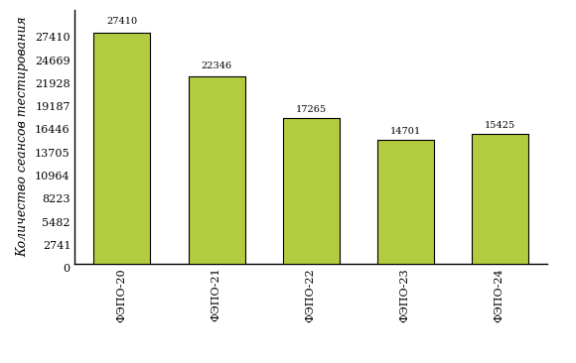  
Рисунок 1.1 – Динамика сеансов тестирования студентов вузов-участников  
по дисциплине «Философия»

## Количественные показатели участия студентов вуза

Количество сеансов тестирования по дисциплине «Философия» цикла ГСЭ ФГОС ВО студентов вуза, принявших участие в ФЭПО-20 – ФЭПО-24, отражено на диаграмме (рисунок 1.2) и в таблице 1.2.

Таблица 1.2 – Количественные показатели участия в ФЭПО студентов вуза

|  |  |  |  |
| --- | --- | --- | --- |
| **Период проведения** | **Этап** | **Количество направлений подготовки** | **Количество сеансов тестирования** |
| октябрь 2014 –  февраль 2015 | ФЭПО-20 | 11 | 257 |
| март –  июль 2015 | ФЭПО-21 | 9 | 248 |
| октябрь 2015 –  февраль 2016 | ФЭПО-22 | 8 | 170 |
| март –  июль 2016 | ФЭПО-23 | 6 | 179 |
| октябрь 2016 –  февраль 2017 | ФЭПО-24 | 10 | 228 |

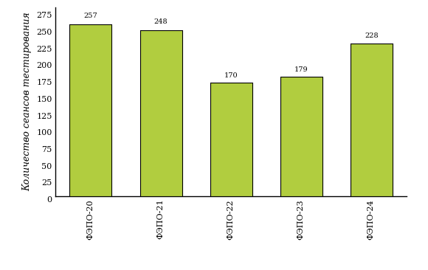  
Рисунок 1.2 – Динамика сеансов тестирования   
по дисциплине «Философия» студентов вуза

# Результаты обучения студентов по дисциплине «Философия» цикла ГСЭ ФГОС ВО

## ФЭПО: модель оценки результатов обучения

В рамках компетентностного подхода ФЭПО используется модель оценки результатов обучения, в основу которой положена методология В. П. Беспалько об уровнях усвоения знаний и постепенном восхождении обучающихся по образовательным траекториям (рисунок 2.1).

  
Рисунок 2.1 – Принципы восхождения по методологии В. П. Беспалько

Выделены следующие *уровни* результатов обучения студентов.

**Первый уровень.** Результаты обучения студентов свидетельствуют об усвоении ими некоторых элементарных знаний основных вопросов по дисциплине. Допущенные ошибки и неточности показывают, что студенты не овладели необходимой системой знаний по дисциплине.

**Второй уровень.** Достигнутый уровень оценки результатов обучения показывает, что студенты обладают необходимой системой знаний и владеют некоторыми умениями по дисциплине. Студенты способны понимать и интерпретировать освоенную информацию, что является основой успешного формирования умений и навыков для решения практико-ориентированных задач.

**Третий уровень.** Студенты продемонстрировали результаты на уровне осознанного владения учебным материалом и учебными умениями, навыками и способами деятельности по дисциплине. Студенты способны анализировать, проводить сравнение и обоснование выбора методов решения заданий в практико-ориентированных ситуациях.

**Четвертый уровень.** Студенты способны использовать сведения из различных источников для успешного исследования и поиска решения в нестандартных практико-ориентированных ситуациях. Достигнутый уровень оценки результатов обучения студентов по дисциплине является основой дляформирования общекультурных и профессиональных компетенций, соответствующих требованиям ФГОС.

Для студента достигнутый уровень обученности определяется по результатам выполнения всего ПИМ в соответствии с алгоритмом, приведенным в таблице 2.1.

Таблица 2.1 – Алгоритм определения достигнутого уровня обученности для студента

|  |  |  |
| --- | --- | --- |
| **Объект оценки** | **Показатель оценки результатов обучения студента** | **Уровень обученности (уровень результатов обучения)** |
| Студент | **Менее 70%** баллов за задания **каждого из блоков 1, 2 и 3** | Первый |
| **Не менее 70%** баллов задания **блока 1**  и **меньше 70%** баллов за задания **каждого из блоков 2 и 3**  или  **Не менее 70%** баллов задания **блока 2**  и **меньше 70%** баллов за задания **каждого из блоков 1 и 3**  или  **Не менее 70%** баллов задания **блока 3**  и **меньше 70%** баллов за задания **каждого из блоков 1 и 2** | Второй |
| **Не менее 70%** баллов за задания **каждого из блоков 1 и 2**  и **меньше 70%** баллов за задания **блока 3**  или  **Не менее 70%** баллов за задания **каждого из блоков 1 и 3**  и **меньше 70%** баллов за задания **блока 2**  или  **Не менее 70%** баллов за задания **каждого из блоков 2 и 3**  и **меньше 70%** баллов за задания **блока 1** | Третий |
| **Не менее 70%** баллов за задания **каждого из блоков 1, 2 и 3** | Четвертый |

Показатели и критерии оценки результатов обучения для студента и для выборки студентов направления подготовки на основе предложенной модели представлены в таблице 2.2.

Таблица 2.2 – Показатели и критерии оценки результатов обучения

|  |  |  |
| --- | --- | --- |
| **Объект оценки** | **Показатель оценки результатов обучения** | **Критерий оценки результатов обучения** |
| Студент | Достигнутый уровень результатов обучения | Уровень обученности **не ниже второго** |
| Выборка студентов направления подготовки | Процент студентов на уровне обученности не ниже второго | **60%** студентов на уровне обученности **не ниже второго** |

## Результаты тестирования студентов вуза и вузов-участников по итогам ФЭПО-24

В разделе представлена информация о результатах тестирования студентов по двум показателям:

* ***доля студентов по проценту набранных баллов за выполнение ПИМ*** позволяет провести экспресс-оценку результатов тестирования;
* ***доля студентов на уровне обученности не ниже второго*** позволяет провести более глубокий анализ результатов обучения в соответствии с предложенной моделью.

Результаты тестирования студентов вуза и вузов-участников по дисциплине «Философия» цикла ГСЭ ФГОС ВО по показателю «Доля студентов по проценту набранных баллов за выполнение ПИМ» представлены на рисунке 2.2.

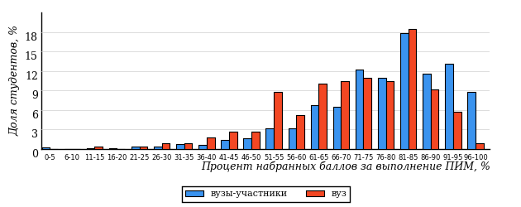  
Рисунок 2.2 – Распределение результатов тестирования студентов вуза  
с наложением на общий результат вузов-участников по данной дисциплине

Распределение результатов тестирования по дисциплине «Философия» цикла ГСЭ ФГОС ВО студентов вуза и вузов-участников по показателю «Доля студентов на уровне обученности не ниже второго» в соответствии с предложенной моделью оценки результатов обучения показано на рисунке 2.3.



**5%**

**15%**

**37%**

**43%**

**95%**

**89%**

**11%**

**24%**

**39%**

**26%**

|  |  |
| --- | --- |
| вуз | вузы-участники |

Рисунок 2.3 – Диаграмма распределения результатов тестирования студентов

Как видно из рисунка 2.3, по дисциплине «Философия» доля студентов вуза на уровне обученности не ниже второго составляет **89%**, а доля студентов вузов-участников на уровне обученности не ниже второго – **95%**.

На диаграмме (рисунок 2.4) представлено распределение студентов вуза по уровням обученности в соответствии с процентом набранных баллов по результатам выполнения ПИМ по дисциплине «Философия» цикла ГСЭ ФГОС ВО.

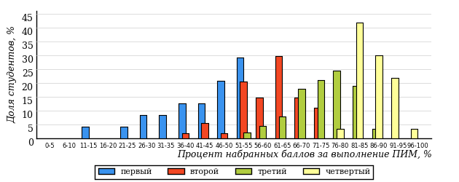  
Рисунок 2.4 – Распределение результатов тестирования студентов вуза  
по уровню обученности в соответствии с процентом набранных баллов за выполнение ПИМ

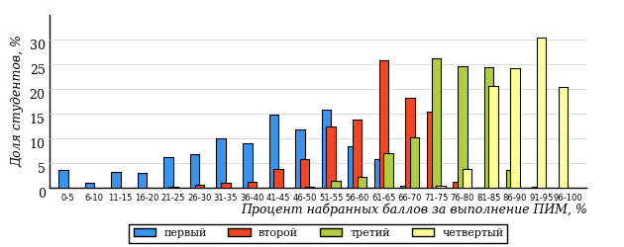  
Рисунок 2.5 – Распределение результатов тестирования студентов вузов-участников  
по уровню обученности в соответствии с процентом набранных баллов за выполнение ПИМ

Диаграммы (рисунки 2.4 и 2.5) позволяют провести экспресс-оценку результатов тестирования студентов вуза по дисциплине «Философия»: сопоставить набранные баллы за выполнение ПИМ с уровнем обученности, а также провести сравнение результатов тестирования студентов вуза с результатами по данным показателям вузов-участников.

На оси абсцисс показан процент набранных баллов за выполнение ПИМ по дисциплине «Философия» и выделена интервальная шкала по данному показателю: [0%; 50%), [50%; 70%), [70%; 90%), [90%; 100%]. Столбцы различного цвета указывают на долю студентов, находящихся соответственно на первом, втором, третьем и четвертом уровнях обученности.

**ПРИМЕЧАНИЕ:**

Предложенная шкала носит рекомендательный характер и может быть использована как дополнение к построению общего рейтинга результатов тестирования по дисциплине.

В таблице 2.3 представлены результаты обучения студентов вуза и вузов-участников по дисциплине «Философия» цикла ГСЭ ФГОС ВО. Для выборки студентов вуза по отдельным направлениям подготовки указан процент студентов на каждом из уровней обученности, и приведен процент студентов на уровне обученности не ниже второго.

Таблица 2.3 – Результаты обучения студентов вуза по дисциплине «Философия» цикла ГСЭ ФГОС ВО (ФЭПО-24)

|  |  |  |  |  |  |  |  |  |
| --- | --- | --- | --- | --- | --- | --- | --- | --- |
| **Шифр направления подготовки** | **Наименование направления подготовки** | **Вуз** | | | | | | **Выполнение критерия** |
| **Коли-чество студентов** | **Процент студентов, находящих на уровне обученности** | | | | **Процент студентов на уровне обученности не ниже второго** |
| **первый** | **второй** | **третий** | **четвер-тый** |
| 04.03.01 | Химия | 12 | 8% | 8% | 42% | 42% | 92% | + |
| 06.03.01 | Биология | 49 | 27% | 22% | 39% | 12% | 73% | + |
| 20.03.01 | Техносферная безопасность | 43 | 16% | 47% | 33% | 4% | 84% | + |
| 20.03.02 | Природообустройство и водопользование | 8 | 0% | 25% | 75% | 0% | 100% | * |
| 39.03.03 | Организация работы с молодежью | 20 | 0% | 10% | 60% | 30% | 100% | + |
| 42.03.01 | Реклама и связи с общественностью | 22 | 0% | 18% | 23% | 59% | 100% | + |
| 43.03.02 | Туризм | 25 | 4% | 12% | 40% | 44% | 96% | + |
| 44.03.01 | Педагогическое образование | 14 | 8% | 21% | 57% | 14% | 92% | + |
| 45.03.01 | Филология | 25 | 4% | 32% | 36% | 28% | 96% | + |
| 51.03.01 | Культурология | 10 | 0% | 0% | 20% | 80% | 100% | + |

**ПРИМЕЧАНИЕ:**

В таблице красным цветом выделена доля студентов на уровне обученности не ниже второго, составляющая меньше 60%.

Знаком «*» отмечены результаты для выборки студентов менее 10 человек.

## Мониторинг результатов тестирования студентов вуза и вузов-участников

На диаграмме (рисунок 2.6) показано распределение студентов вуза и вузов-участников по уровням обученности по дисциплине «Философия» цикла ГСЭ ФГОС ВО.

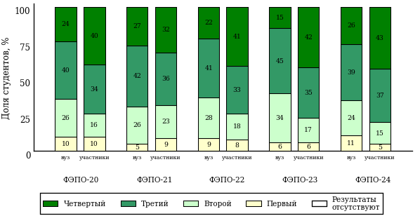  
Рисунок 2.6 – Диаграмма распределения студентов вуза и вузов-участников  
по уровням обученности

В соответствии с моделью оценки результатов обучения процент студентов вуза на уровне обученности не ниже второго составляет 90% (ФЭПО-20), 95% (ФЭПО-21), 91% (ФЭПО-22), 94% (ФЭПО-23) и 89% (ФЭПО-24), а процент студентов вузов-участников – 90% (ФЭПО-20), 91% (ФЭПО-21), 92% (ФЭПО-22), 94% (ФЭПО-23) и 95% (ФЭПО-24) соответственно.

# Содержательный анализ результатов тестирования студентов по дисциплине «Философия» цикла ГСЭ ФГОС ВО

## Конструирование структуры содержания педагогических измерительных материалов по дисциплине «Философия» цикла ГСЭ ФГОС ВО

В рамках компетентностного подхода ФЭПО реализован конструктор содержания ПИМ, позволяющий преподавателю сформировать структуру ПИМ на основе выбранного объема трудоемкости путем включения/исключения отдельных тем и модулей дисциплины, либо воспользоваться предложенной «жесткой» структурой ПИМ.

Обобщенная структура содержания ПИМ включает расширенное количество тем и разделов дисциплины ***«Философия»*** с целью предоставления преподавателям возможности выбора и самостоятельного конструирования ПИМ, исходя из особенностей рабочей программы, реализуемой в вузе по данной дисциплине.

**ПРИМЕЧАНИЕ:**

Темы и модули «жесткой» структуры в обобщенной структуре содержания ПИМ отмечены знаком «*».

Обобщенная структура содержания педагогических измерительных  
материалов по дисциплине «Философия» цикла ГСЭ ФГОС ВО  
*(объем трудоемкости – 4 кредита)*

***Блок 1. Тематическое наполнение ПИМ***

Тема 1*. Предмет философии

Тема 2*. Структура философии

Тема 3. Функции философии

Тема 4. Возникновение философии

Тема 5*. Философия XVII-XIX веков

Тема 6*. Современная философия

Тема 7*. Традиции отечественной философии

Тема 8*. Бытие как проблема философии

Тема 9. Проблема развития в философии

Тема 10*. Бытие и сознание

Тема 11*. Познание как предмет философского анализа

Тема 12*. Проблема истины в философии и науке

Тема 13*. Структура научного знания

Тема 14*. Методы и формы научного познания

Тема 15. Развитие науки

Тема 16*. Структура общества

Тема 17*. Общество и история

Тема 18. Глобальные проблемы и будущее человечества

Тема 19*. Человек и мир в современной философии

Тема 20. Ценности и смысл человеческой жизни

***Блок 2. Модульное наполнение ПИМ***

Модуль 1*. Философия, ее предмет и место в культуре

Модуль 2*. Философия, ее предмет и место в культуре

Модуль 3*. Исторические типы философии. Философские традиции и современные дискуссии

Модуль 4*. Исторические типы философии. Философские традиции и современные дискуссии

Модуль 5*. Философская онтология

Модуль 6*. Философская онтология

Модуль 7*. Философия и методология науки

Модуль 8*. Философия и методология науки

Модуль 9*. Социальная философия и философия истории

Модуль 10*. Социальная философия и философия истории

***Блок 3. Кейс-наполнение ПИМ***

Количество кейс-заданий: 3

## Структура содержания и анализ результатов тестирования студентов по отдельным направлениям подготовки

* + 1. Направление подготовки 04.03.01 «Химия»

Группа: ОПБ-04.03.01-21

В таблице 3.1 представлена структура ПИМ по дисциплине «Философия» для студентов вуза по направлению подготовки «Химия» (группа ОПБ-04.03.01-21).

Таблица 3.1 – Структура содержания ПИМ

|  |  |
| --- | --- |
| **Содержание ПИМ** | **Номер задания ПИМ** |
| ***Объем трудоемкости:*** 4 кредита | |
| ***Блок 1. Тематическое наполнение ПИМ*** | |
| Предмет философии | 1 |
| Структура философии | 2 |
| Функции философии | 3 |
| Возникновение философии | 4 |
| Философия XVII-XIX веков | 5 |
| Современная философия | 6 |
| Традиции отечественной философии | 7 |
| Бытие как проблема философии | 8 |
| Проблема развития в философии | 9 |
| Бытие и сознание | 10 |
| Познание как предмет философского анализа | 11 |
| Проблема истины в философии и науке | 12 |
| Структура научного знания | 13 |
| Методы и формы научного познания | 14 |
| ***Блок 2. Модульное наполнение ПИМ*** | |
| Философия, ее предмет и место в культуре | 15 |
| Философия, ее предмет и место в культуре | 16 |
| Исторические типы философии. Философские традиции и современные дискуссии | 17 |
| Исторические типы философии. Философские традиции и современные дискуссии | 18 |
| Философская онтология | 19 |
| Философская онтология | 20 |
| Философия и методология науки | 21 |
| Философия и методология науки | 22 |
| ***Блок 3. Кейс-наполнение ПИМ*** | |
| Кейс 1 | |
| Подзадача 1 | 23.1 |
| Подзадача 2 | 23.2 |
| Подзадача 3 | 23.3 |
| Кейс 2 | |
| Подзадача 1 | 24.1 |
| Подзадача 2 | 24.2 |
| Подзадача 3 | 24.3 |
| Кейс 3 | |
| Подзадача 1 | 25.1 |
| Подзадача 2 | 25.2 |
| Подзадача 3 | 25.3 |

Распределение студентов по итогам выполнения заданий блока 1 ПИМ по дисциплине «Философия» представлено на диаграмме (рисунок 3.1).

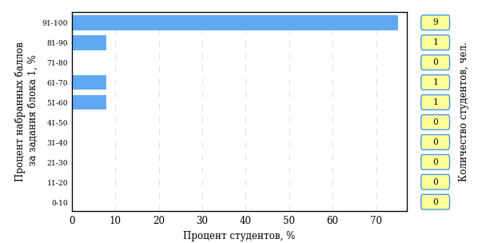  
Рисунок 3.1 – Гистограмма плотности распределения результатов выполнения заданий блока 1 ПИМ по дисциплине «Философия»

На рисунке 3.2 представлена карта коэффициентов решаемости заданий блока 1 ПИМ по дисциплине «Философия».

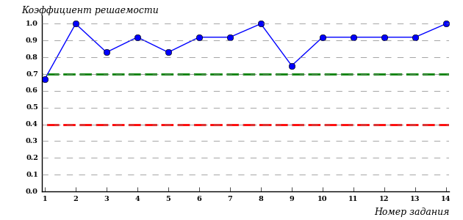  
Рисунок 3.2 – Карта коэффициентов решаемости заданий по темам блока 1  
ПИМ по дисциплине «Философия»

Карта коэффициентов решаемости заданий показывает, что студенты данной выборки

выполнили **на высоком** уровне все задания.

Распределение студентов по результатам выполнения заданий блока 2 ПИМ по дисциплине «Философия» представлено на диаграмме (рисунок 3.3).

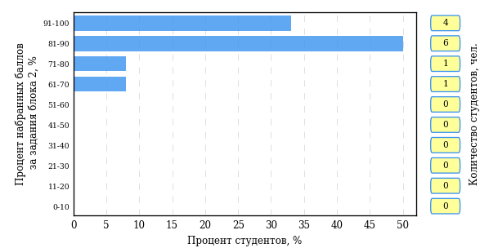  
Рисунок 3.3 – Гистограмма плотности распределения результатов выполнения заданий блока 2 ПИМ по дисциплине «Философия»

На рисунке 3.4 отображены результаты выполнения заданий блока 2 ПИМ по дисциплине «Философия» выборкой студентов.

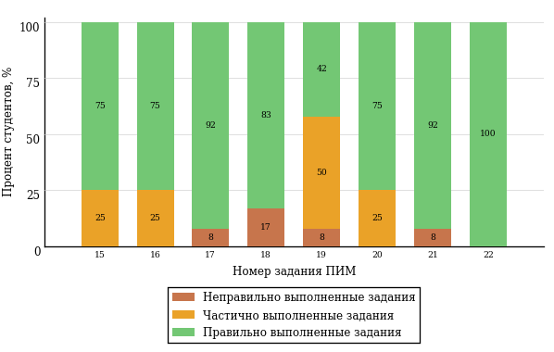  
Рисунок 3.4 – Диаграмма результатов выполнения студентами заданий блока 2  
ПИМ по дисциплине «Философия»

Распределение студентов по результатам выполнения заданий блока 3 ПИМ по дисциплине «Философия» представлено на диаграмме (рисунок 3.5).

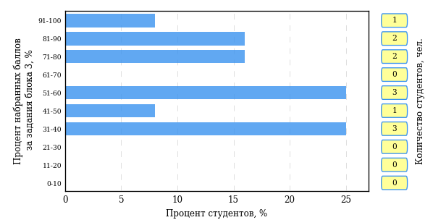  
Рисунок 3.5 – Гистограмма плотности распределения результатов выполнения заданий блока 3 ПИМ по дисциплине «Философия»

На рисунке 3.6 отображены результаты решения заданий блока 3 ПИМ по дисциплине «Философия» выборкой студентов.

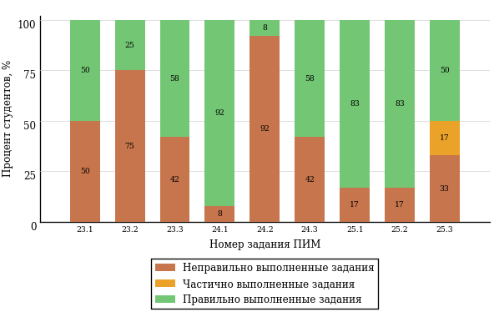  
Рисунок 3.6 – Диаграмма результатов выполнения студентами заданий блока 3  
ПИМ по дисциплине «Философия»

Распределение студентов направления подготовки «Химия» вуза по уровням обученности на основе результатов ФЭПО-24 показано на диаграмме (рисунок 3.7).

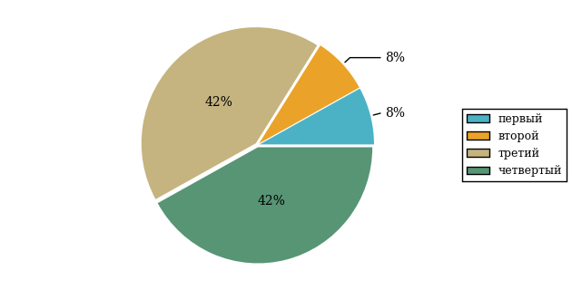  
Рисунок 3.7 – Круговая диаграмма распределения результатов обучения студентов по уровням обученности

В соответствии с моделью оценки результатов обучения процент студентов направления подготовки «Химия» вуза на уровне обученности не ниже второго (по дисциплине «Философия» цикла ГСЭ ФГОС ВО) составляет 92%.

* + 1. Направление подготовки 06.03.01 «Биология»

Группы: ОАБ-06.03.01-21, ОАБ-06.03.01-22

В таблице 3.2 представлена структура ПИМ по дисциплине «Философия» для студентов вуза по направлению подготовки «Биология» (группы ОАБ-06.03.01-21, ОАБ-06.03.01-22).

Таблица 3.2 – Структура содержания ПИМ

|  |  |
| --- | --- |
| **Содержание ПИМ** | **Номер задания ПИМ** |
| ***Объем трудоемкости:*** 4 кредита | |
| ***Блок 1. Тематическое наполнение ПИМ*** | |
| Предмет философии | 1 |
| Структура философии | 2 |
| Функции философии | 3 |
| Возникновение философии | 4 |
| Философия XVII-XIX веков | 5 |
| Современная философия | 6 |
| Традиции отечественной философии | 7 |
| Бытие как проблема философии | 8 |
| Проблема развития в философии | 9 |
| Бытие и сознание | 10 |
| Познание как предмет философского анализа | 11 |
| Проблема истины в философии и науке | 12 |
| Структура научного знания | 13 |
| Методы и формы научного познания | 14 |
| ***Блок 2. Модульное наполнение ПИМ*** | |
| Философия, ее предмет и место в культуре | 15 |
| Философия, ее предмет и место в культуре | 16 |
| Исторические типы философии. Философские традиции и современные дискуссии | 17 |
| Исторические типы философии. Философские традиции и современные дискуссии | 18 |
| Философская онтология | 19 |
| Философская онтология | 20 |
| Философия и методология науки | 21 |
| Философия и методология науки | 22 |
| ***Блок 3. Кейс-наполнение ПИМ*** | |
| Кейс 1 | |
| Подзадача 1 | 23.1 |
| Подзадача 2 | 23.2 |
| Подзадача 3 | 23.3 |
| Кейс 2 | |
| Подзадача 1 | 24.1 |
| Подзадача 2 | 24.2 |
| Подзадача 3 | 24.3 |
| Кейс 3 | |
| Подзадача 1 | 25.1 |
| Подзадача 2 | 25.2 |
| Подзадача 3 | 25.3 |

Распределение студентов по итогам выполнения заданий блока 1 ПИМ по дисциплине «Философия» представлено на диаграмме (рисунок 3.8).

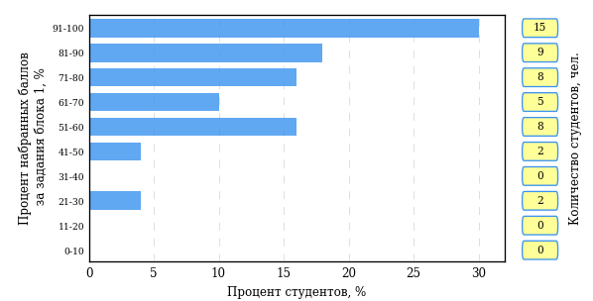  
Рисунок 3.8 – Гистограмма плотности распределения результатов выполнения заданий блока 1 ПИМ по дисциплине «Философия»

На рисунке 3.9 представлена карта коэффициентов решаемости заданий блока 1 ПИМ по дисциплине «Философия».

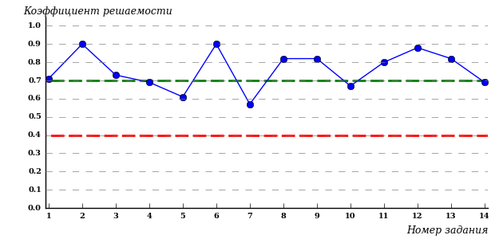  
Рисунок 3.9 – Карта коэффициентов решаемости заданий по темам блока 1  
ПИМ по дисциплине «Философия»

Карта коэффициентов решаемости заданий показывает, что студенты данной выборки

выполнили **на высоком** уровне все задания.

Распределение студентов по результатам выполнения заданий блока 2 ПИМ по дисциплине «Философия» представлено на диаграмме (рисунок 3.10).

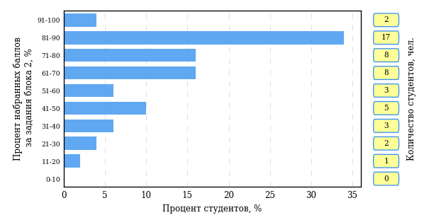  
Рисунок 3.10 – Гистограмма плотности распределения результатов выполнения заданий блока 2 ПИМ по дисциплине «Философия»

На рисунке 3.11 отображены результаты выполнения заданий блока 2 ПИМ по дисциплине «Философия» выборкой студентов.

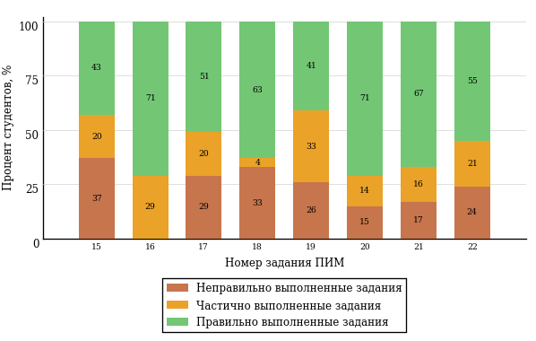  
Рисунок 3.11 – Диаграмма результатов выполнения студентами заданий блока 2  
ПИМ по дисциплине «Философия»

Распределение студентов по результатам выполнения заданий блока 3 ПИМ по дисциплине «Философия» представлено на диаграмме (рисунок 3.12).

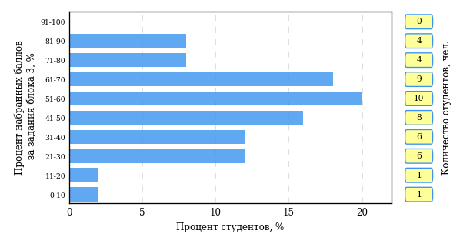  
Рисунок 3.12 – Гистограмма плотности распределения результатов выполнения заданий блока 3 ПИМ по дисциплине «Философия»

На рисунке 3.13 отображены результаты решения заданий блока 3 ПИМ по дисциплине «Философия» выборкой студентов.

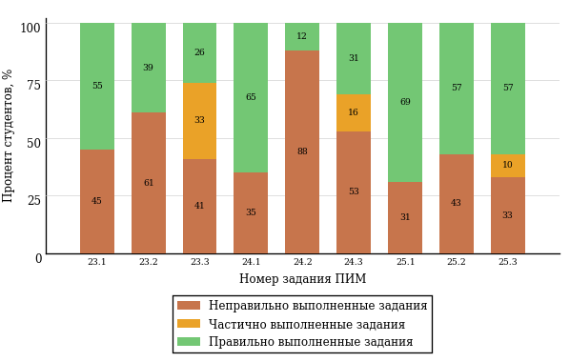  
Рисунок 3.13 – Диаграмма результатов выполнения студентами заданий блока 3  
ПИМ по дисциплине «Философия»

Распределение студентов направления подготовки «Биология» вуза по уровням обученности на основе результатов ФЭПО-24 показано на диаграмме (рисунок 3.14).

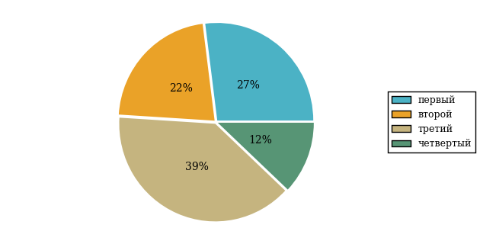  
Рисунок 3.14 – Круговая диаграмма распределения результатов обучения студентов по уровням обученности

В соответствии с моделью оценки результатов обучения процент студентов направления подготовки «Биология» вуза на уровне обученности не ниже второго (по дисциплине «Философия» цикла ГСЭ ФГОС ВО) составляет 73%.

* + 1. Направление подготовки 20.03.01 «Техносферная безопасность»

Группы: ОАБ-20.03.01-21, ОАБ-20.03.01-22, ОПБ-20.03.01-23

В таблице 3.3 представлена структура ПИМ по дисциплине «Философия» для студентов вуза по направлению подготовки «Техносферная безопасность» (группы ОАБ-20.03.01-21, ОАБ-20.03.01-22, ОПБ-20.03.01-23).

Таблица 3.3 – Структура содержания ПИМ

|  |  |
| --- | --- |
| **Содержание ПИМ** | **Номер задания ПИМ** |
| ***Объем трудоемкости:*** 4 кредита | |
| ***Блок 1. Тематическое наполнение ПИМ*** | |
| Предмет философии | 1 |
| Структура философии | 2 |
| Философия XVII-XIX веков | 3 |
| Современная философия | 4 |
| Традиции отечественной философии | 5 |
| Бытие как проблема философии | 6 |
| Бытие и сознание | 7 |
| Познание как предмет философского анализа | 8 |
| Проблема истины в философии и науке | 9 |
| Структура научного знания | 10 |
| Методы и формы научного познания | 11 |
| Структура общества | 12 |
| Общество и история | 13 |
| Человек и мир в современной философии | 14 |
| ***Блок 2. Модульное наполнение ПИМ*** | |
| Философия, ее предмет и место в культуре | 15 |
| Философия, ее предмет и место в культуре | 16 |
| Исторические типы философии. Философские традиции и современные дискуссии | 17 |
| Исторические типы философии. Философские традиции и современные дискуссии | 18 |
| Философская онтология | 19 |
| Философия и методология науки | 20 |
| Философия и методология науки | 21 |
| Социальная философия и философия истории | 22 |
| ***Блок 3. Кейс-наполнение ПИМ*** | |
| Кейс 1 | |
| Подзадача 1 | 23.1 |
| Подзадача 2 | 23.2 |
| Подзадача 3 | 23.3 |
| Кейс 2 | |
| Подзадача 1 | 24.1 |
| Подзадача 2 | 24.2 |
| Подзадача 3 | 24.3 |
| Кейс 3 | |
| Подзадача 1 | 25.1 |
| Подзадача 2 | 25.2 |
| Подзадача 3 | 25.3 |

Распределение студентов по итогам выполнения заданий блока 1 ПИМ по дисциплине «Философия» представлено на диаграмме (рисунок 3.15).

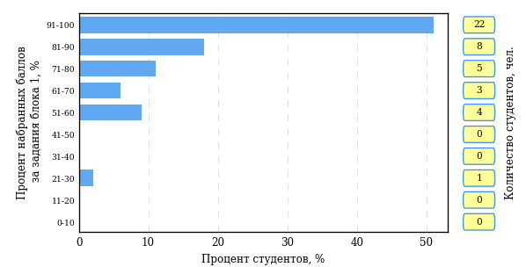  
Рисунок 3.15 – Гистограмма плотности распределения результатов выполнения заданий блока 1 ПИМ по дисциплине «Философия»

На рисунке 3.16 представлена карта коэффициентов решаемости заданий блока 1 ПИМ по дисциплине «Философия».

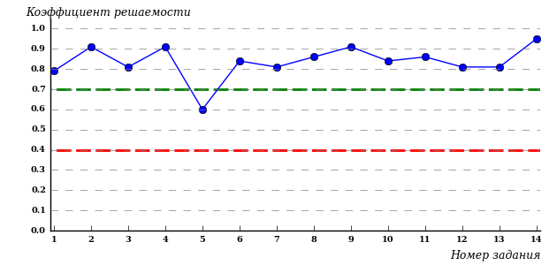  
Рисунок 3.16 – Карта коэффициентов решаемости заданий по темам блока 1  
ПИМ по дисциплине «Философия»

Карта коэффициентов решаемости заданий показывает, что студенты данной выборки

выполнили **на высоком** уровне все задания.

Распределение студентов по результатам выполнения заданий блока 2 ПИМ по дисциплине «Философия» представлено на диаграмме (рисунок 3.17).

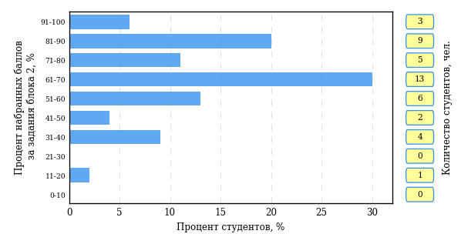  
Рисунок 3.17 – Гистограмма плотности распределения результатов выполнения заданий блока 2 ПИМ по дисциплине «Философия»

На рисунке 3.18 отображены результаты выполнения заданий блока 2 ПИМ по дисциплине «Философия» выборкой студентов.

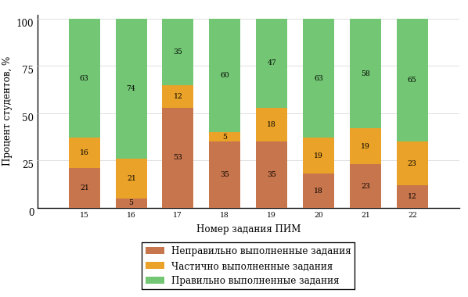  
Рисунок 3.18 – Диаграмма результатов выполнения студентами заданий блока 2  
ПИМ по дисциплине «Философия»

Распределение студентов по результатам выполнения заданий блока 3 ПИМ по дисциплине «Философия» представлено на диаграмме (рисунок 3.19).

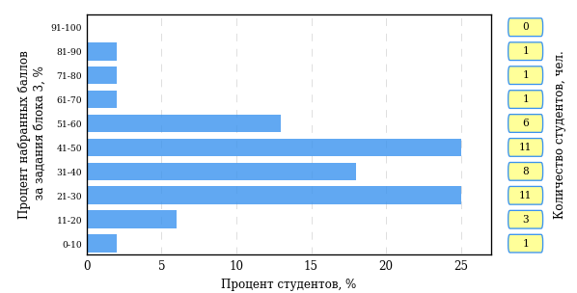  
Рисунок 3.19 – Гистограмма плотности распределения результатов выполнения заданий блока 3 ПИМ по дисциплине «Философия»

На рисунке 3.20 отображены результаты решения заданий блока 3 ПИМ по дисциплине «Философия» выборкой студентов.

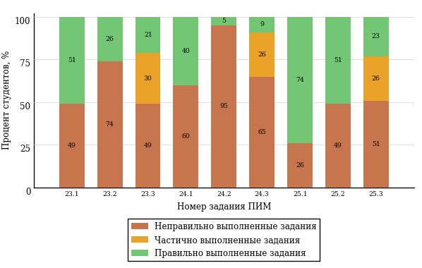  
Рисунок 3.20 – Диаграмма результатов выполнения студентами заданий блока 3  
ПИМ по дисциплине «Философия»

Распределение студентов направления подготовки «Техносферная безопасность» вуза по уровням обученности на основе результатов ФЭПО-24 показано на диаграмме (рисунок 3.21).

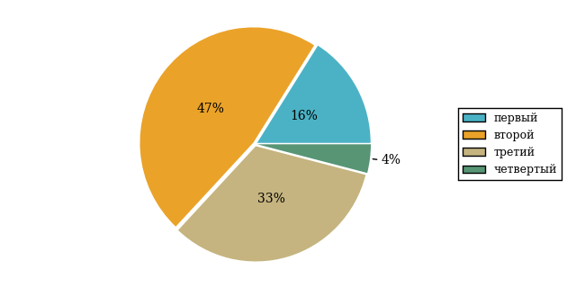  
Рисунок 3.21 – Круговая диаграмма распределения результатов обучения студентов по уровням обученности

В соответствии с моделью оценки результатов обучения процент студентов направления подготовки «Техносферная безопасность» вуза на уровне обученности не ниже второго (по дисциплине «Философия» цикла ГСЭ ФГОС ВО) составляет 84%.

* + 1. Направление подготовки 20.03.02 «Природообустройство и водопользование»

Группа: ОПБ-20.03.02-21

В таблице 3.4 представлена структура ПИМ по дисциплине «Философия» для студентов вуза по направлению подготовки «Природообустройство и водопользование» (группа ОПБ-20.03.02-21).

Таблица 3.4 – Структура содержания ПИМ

|  |  |
| --- | --- |
| **Содержание ПИМ** | **Номер задания ПИМ** |
| ***Объем трудоемкости:*** 4 кредита | |
| ***Блок 1. Тематическое наполнение ПИМ*** | |
| Предмет философии | 1 |
| Структура философии | 2 |
| Философия XVII-XIX веков | 3 |
| Современная философия | 4 |
| Традиции отечественной философии | 5 |
| Бытие как проблема философии | 6 |
| Бытие и сознание | 7 |
| Познание как предмет философского анализа | 8 |
| Проблема истины в философии и науке | 9 |
| Структура научного знания | 10 |
| Методы и формы научного познания | 11 |
| Структура общества | 12 |
| Общество и история | 13 |
| Человек и мир в современной философии | 14 |
| ***Блок 2. Модульное наполнение ПИМ*** | |
| Философия, ее предмет и место в культуре | 15 |
| Философия, ее предмет и место в культуре | 16 |
| Исторические типы философии. Философские традиции и современные дискуссии | 17 |
| Исторические типы философии. Философские традиции и современные дискуссии | 18 |
| Философская онтология | 19 |
| Философия и методология науки | 20 |
| Философия и методология науки | 21 |
| Социальная философия и философия истории | 22 |
| ***Блок 3. Кейс-наполнение ПИМ*** | |
| Кейс 1 | |
| Подзадача 1 | 23.1 |
| Подзадача 2 | 23.2 |
| Подзадача 3 | 23.3 |
| Кейс 2 | |
| Подзадача 1 | 24.1 |
| Подзадача 2 | 24.2 |
| Подзадача 3 | 24.3 |
| Кейс 3 | |
| Подзадача 1 | 25.1 |
| Подзадача 2 | 25.2 |
| Подзадача 3 | 25.3 |

Распределение студентов по итогам выполнения заданий блока 1 ПИМ по дисциплине «Философия» представлено на диаграмме (рисунок 3.22).

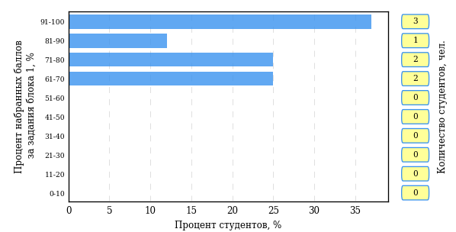  
Рисунок 3.22 – Гистограмма плотности распределения результатов выполнения заданий блока 1 ПИМ по дисциплине «Философия»

На рисунке 3.23 представлена карта коэффициентов решаемости заданий блока 1 ПИМ по дисциплине «Философия».

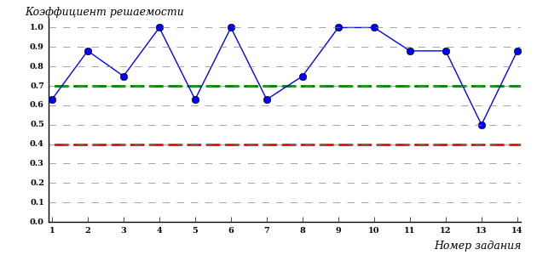  
Рисунок 3.23 – Карта коэффициентов решаемости заданий по темам блока 1  
ПИМ по дисциплине «Философия»

Карта коэффициентов решаемости заданий показывает, что студенты данной выборки

**на невысоком** уровне выполнили задания по следующим темам:

*№13* «Общество и история»

Распределение студентов по результатам выполнения заданий блока 2 ПИМ по дисциплине «Философия» представлено на диаграмме (рисунок 3.24).

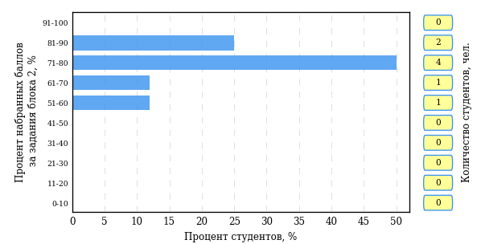  
Рисунок 3.24 – Гистограмма плотности распределения результатов выполнения заданий блока 2 ПИМ по дисциплине «Философия»

На рисунке 3.25 отображены результаты выполнения заданий блока 2 ПИМ по дисциплине «Философия» выборкой студентов.

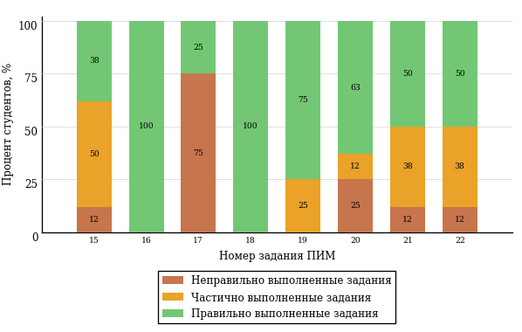  
Рисунок 3.25 – Диаграмма результатов выполнения студентами заданий блока 2  
ПИМ по дисциплине «Философия»

Распределение студентов по результатам выполнения заданий блока 3 ПИМ по дисциплине «Философия» представлено на диаграмме (рисунок 3.26).

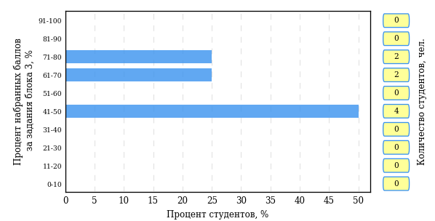  
Рисунок 3.26 – Гистограмма плотности распределения результатов выполнения заданий блока 3 ПИМ по дисциплине «Философия»

На рисунке 3.27 отображены результаты решения заданий блока 3 ПИМ по дисциплине «Философия» выборкой студентов.

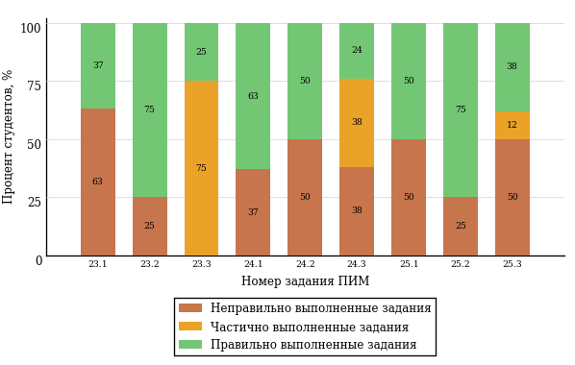  
Рисунок 3.27 – Диаграмма результатов выполнения студентами заданий блока 3  
ПИМ по дисциплине «Философия»

Распределение студентов направления подготовки «Природообустройство и водопользование» вуза по уровням обученности на основе результатов ФЭПО-24 показано на диаграмме (рисунок 3.28).

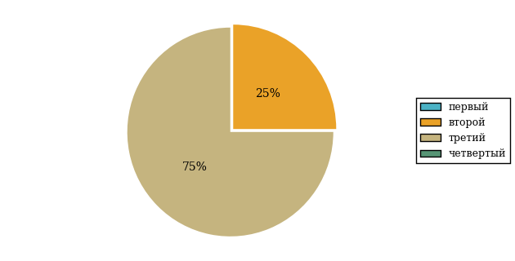  
Рисунок 3.28 – Круговая диаграмма распределения результатов обучения студентов по уровням обученности

В соответствии с моделью оценки результатов обучения процент студентов направления подготовки «Природообустройство и водопользование» вуза на уровне обученности не ниже второго (по дисциплине «Философия» цикла ГСЭ ФГОС ВО) составляет 100%.

* + 1. Направление подготовки 39.03.03 «Организация работы с молодежью»

Группа: ОАБ-39.03.03-21

В таблице 3.5 представлена структура ПИМ по дисциплине «Философия» для студентов вуза по направлению подготовки «Организация работы с молодежью» (группа ОАБ-39.03.03-21).

Таблица 3.5 – Структура содержания ПИМ

|  |  |
| --- | --- |
| **Содержание ПИМ** | **Номер задания ПИМ** |
| ***Объем трудоемкости:*** 4 кредита | |
| ***Блок 1. Тематическое наполнение ПИМ*** | |
| Предмет философии | 1 |
| Структура философии | 2 |
| Функции философии | 3 |
| Возникновение философии | 4 |
| Философия XVII-XIX веков | 5 |
| Бытие как проблема философии | 6 |
| Проблема развития в философии | 7 |
| Бытие и сознание | 8 |
| Познание как предмет философского анализа | 9 |
| Проблема истины в философии и науке | 10 |
| Структура научного знания | 11 |
| Методы и формы научного познания | 12 |
| Развитие науки | 13 |
| Глобальные проблемы и будущее человечества | 14 |
| Человек и мир в современной философии | 15 |
| ***Блок 2. Модульное наполнение ПИМ*** | |
| Философия, ее предмет и место в культуре | 16 |
| Философия, ее предмет и место в культуре | 17 |
| Исторические типы философии. Философские традиции и современные дискуссии | 18 |
| Исторические типы философии. Философские традиции и современные дискуссии | 19 |
| Философская онтология | 20 |
| Философская онтология | 21 |
| Философия и методология науки | 22 |
| Философия и методология науки | 23 |
| ***Блок 3. Кейс-наполнение ПИМ*** | |
| Кейс 1 | |
| Подзадача 1 | 24.1 |
| Подзадача 2 | 24.2 |
| Подзадача 3 | 24.3 |
| Кейс 2 | |
| Подзадача 1 | 25.1 |
| Подзадача 2 | 25.2 |
| Подзадача 3 | 25.3 |
| Кейс 3 | |
| Подзадача 1 | 26.1 |
| Подзадача 2 | 26.2 |
| Подзадача 3 | 26.3 |

Распределение студентов по итогам выполнения заданий блока 1 ПИМ по дисциплине «Философия» представлено на диаграмме (рисунок 3.29).

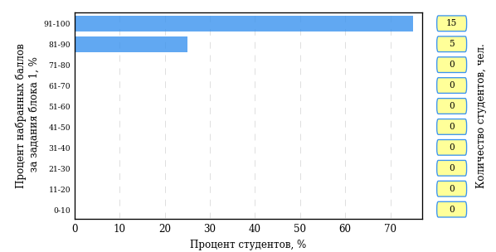  
Рисунок 3.29 – Гистограмма плотности распределения результатов выполнения заданий блока 1 ПИМ по дисциплине «Философия»

На рисунке 3.30 представлена карта коэффициентов решаемости заданий блока 1 ПИМ по дисциплине «Философия».

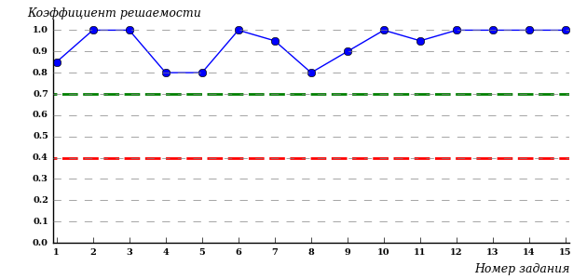  
Рисунок 3.30 – Карта коэффициентов решаемости заданий по темам блока 1  
ПИМ по дисциплине «Философия»

Карта коэффициентов решаемости заданий показывает, что студенты данной выборки

выполнили **на высоком** уровне все задания.

Распределение студентов по результатам выполнения заданий блока 2 ПИМ по дисциплине «Философия» представлено на диаграмме (рисунок 3.31).

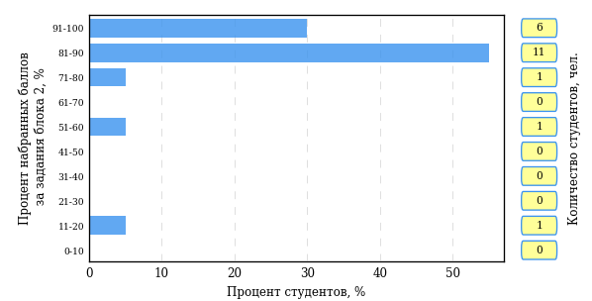  
Рисунок 3.31 – Гистограмма плотности распределения результатов выполнения заданий блока 2 ПИМ по дисциплине «Философия»

На рисунке 3.32 отображены результаты выполнения заданий блока 2 ПИМ по дисциплине «Философия» выборкой студентов.

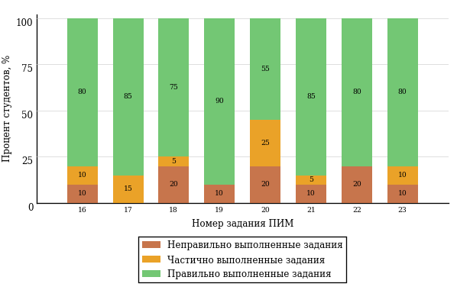  
Рисунок 3.32 – Диаграмма результатов выполнения студентами заданий блока 2  
ПИМ по дисциплине «Философия»

Распределение студентов по результатам выполнения заданий блока 3 ПИМ по дисциплине «Философия» представлено на диаграмме (рисунок 3.33).

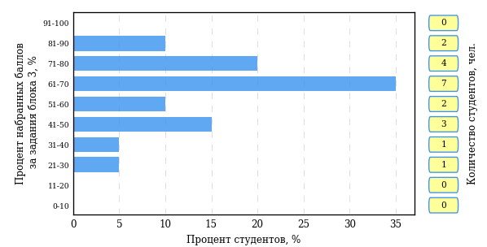  
Рисунок 3.33 – Гистограмма плотности распределения результатов выполнения заданий блока 3 ПИМ по дисциплине «Философия»

На рисунке 3.34 отображены результаты решения заданий блока 3 ПИМ по дисциплине «Философия» выборкой студентов.

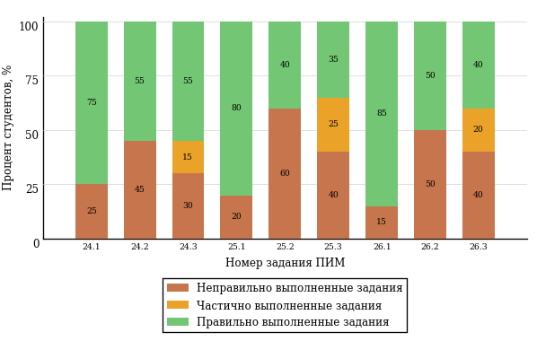  
Рисунок 3.34 – Диаграмма результатов выполнения студентами заданий блока 3  
ПИМ по дисциплине «Философия»

Распределение студентов направления подготовки «Организация работы с молодежью» вуза по уровням обученности на основе результатов ФЭПО-24 показано на диаграмме (рисунок 3.35).

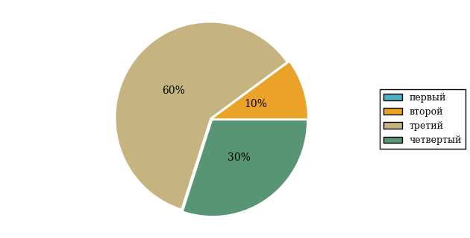  
Рисунок 3.35 – Круговая диаграмма распределения результатов обучения студентов по уровням обученности

В соответствии с моделью оценки результатов обучения процент студентов направления подготовки «Организация работы с молодежью» вуза на уровне обученности не ниже второго (по дисциплине «Философия» цикла ГСЭ ФГОС ВО) составляет 100%.

* + 1. Направление подготовки 42.03.01 «Реклама и связи с общественностью»

Группа: ОАБ-42.03.01-21

В таблице 3.6 представлена структура ПИМ по дисциплине «Философия» для студентов вуза по направлению подготовки «Реклама и связи с общественностью» (группа ОАБ-42.03.01-21).

Таблица 3.6 – Структура содержания ПИМ

|  |  |
| --- | --- |
| **Содержание ПИМ** | **Номер задания ПИМ** |
| ***Объем трудоемкости:*** 4 кредита | |
| ***Блок 1. Тематическое наполнение ПИМ*** | |
| Предмет философии | 1 |
| Структура философии | 2 |
| Функции философии | 3 |
| Возникновение философии | 4 |
| Философия XVII-XIX веков | 5 |
| Бытие как проблема философии | 6 |
| Проблема развития в философии | 7 |
| Бытие и сознание | 8 |
| Познание как предмет философского анализа | 9 |
| Проблема истины в философии и науке | 10 |
| Структура научного знания | 11 |
| Методы и формы научного познания | 12 |
| Развитие науки | 13 |
| Глобальные проблемы и будущее человечества | 14 |
| Человек и мир в современной философии | 15 |
| ***Блок 2. Модульное наполнение ПИМ*** | |
| Философия, ее предмет и место в культуре | 16 |
| Философия, ее предмет и место в культуре | 17 |
| Исторические типы философии. Философские традиции и современные дискуссии | 18 |
| Исторические типы философии. Философские традиции и современные дискуссии | 19 |
| Философская онтология | 20 |
| Философская онтология | 21 |
| Философия и методология науки | 22 |
| Философия и методология науки | 23 |
| ***Блок 3. Кейс-наполнение ПИМ*** | |
| Кейс 1 | |
| Подзадача 1 | 24.1 |
| Подзадача 2 | 24.2 |
| Подзадача 3 | 24.3 |
| Кейс 2 | |
| Подзадача 1 | 25.1 |
| Подзадача 2 | 25.2 |
| Подзадача 3 | 25.3 |
| Кейс 3 | |
| Подзадача 1 | 26.1 |
| Подзадача 2 | 26.2 |
| Подзадача 3 | 26.3 |

Распределение студентов по итогам выполнения заданий блока 1 ПИМ по дисциплине «Философия» представлено на диаграмме (рисунок 3.36).

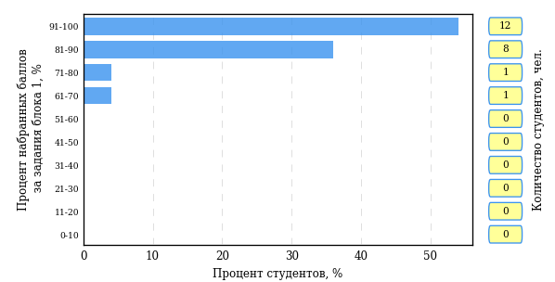  
Рисунок 3.36 – Гистограмма плотности распределения результатов выполнения заданий блока 1 ПИМ по дисциплине «Философия»

На рисунке 3.37 представлена карта коэффициентов решаемости заданий блока 1 ПИМ по дисциплине «Философия».

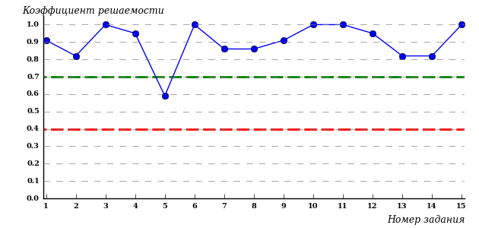  
Рисунок 3.37 – Карта коэффициентов решаемости заданий по темам блока 1  
ПИМ по дисциплине «Философия»

Карта коэффициентов решаемости заданий показывает, что студенты данной выборки

выполнили **на высоком** уровне все задания.

Распределение студентов по результатам выполнения заданий блока 2 ПИМ по дисциплине «Философия» представлено на диаграмме (рисунок 3.38).

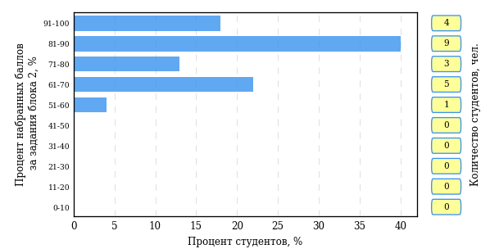  
Рисунок 3.38 – Гистограмма плотности распределения результатов выполнения заданий блока 2 ПИМ по дисциплине «Философия»

На рисунке 3.39 отображены результаты выполнения заданий блока 2 ПИМ по дисциплине «Философия» выборкой студентов.

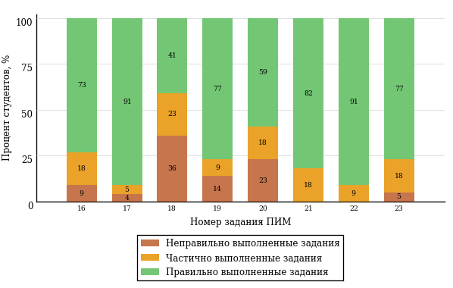  
Рисунок 3.39 – Диаграмма результатов выполнения студентами заданий блока 2  
ПИМ по дисциплине «Философия»

Распределение студентов по результатам выполнения заданий блока 3 ПИМ по дисциплине «Философия» представлено на диаграмме (рисунок 3.40).

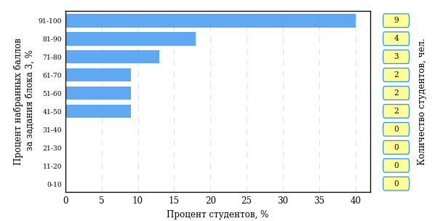  
Рисунок 3.40 – Гистограмма плотности распределения результатов выполнения заданий блока 3 ПИМ по дисциплине «Философия»

На рисунке 3.41 отображены результаты решения заданий блока 3 ПИМ по дисциплине «Философия» выборкой студентов.

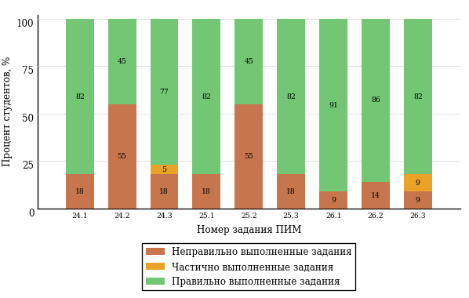  
Рисунок 3.41 – Диаграмма результатов выполнения студентами заданий блока 3  
ПИМ по дисциплине «Философия»

Распределение студентов направления подготовки «Реклама и связи с общественностью» вуза по уровням обученности на основе результатов ФЭПО-24 показано на диаграмме (рисунок 3.42).

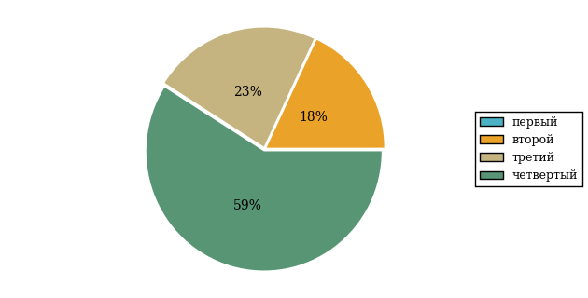  
Рисунок 3.42 – Круговая диаграмма распределения результатов обучения студентов по уровням обученности

В соответствии с моделью оценки результатов обучения процент студентов направления подготовки «Реклама и связи с общественностью» вуза на уровне обученности не ниже второго (по дисциплине «Философия» цикла ГСЭ ФГОС ВО) составляет 100%.

* + 1. Направление подготовки 43.03.02 «Туризм»

Группы: ОАБ-43.03.02-21, ОПБ-43.03.02-21

В таблице 3.7 представлена структура ПИМ по дисциплине «Философия» для студентов вуза по направлению подготовки «Туризм» (группы ОАБ-43.03.02-21, ОПБ-43.03.02-21).

Таблица 3.7 – Структура содержания ПИМ

|  |  |
| --- | --- |
| **Содержание ПИМ** | **Номер задания ПИМ** |
| ***Объем трудоемкости:*** 4 кредита | |
| ***Блок 1. Тематическое наполнение ПИМ*** | |
| Предмет философии | 1 |
| Структура философии | 2 |
| Функции философии | 3 |
| Возникновение философии | 4 |
| Философия XVII-XIX веков | 5 |
| Бытие как проблема философии | 6 |
| Проблема развития в философии | 7 |
| Бытие и сознание | 8 |
| Познание как предмет философского анализа | 9 |
| Проблема истины в философии и науке | 10 |
| Структура научного знания | 11 |
| Методы и формы научного познания | 12 |
| Развитие науки | 13 |
| Глобальные проблемы и будущее человечества | 14 |
| Человек и мир в современной философии | 15 |
| ***Блок 2. Модульное наполнение ПИМ*** | |
| Философия, ее предмет и место в культуре | 16 |
| Философия, ее предмет и место в культуре | 17 |
| Исторические типы философии. Философские традиции и современные дискуссии | 18 |
| Исторические типы философии. Философские традиции и современные дискуссии | 19 |
| Философская онтология | 20 |
| Философская онтология | 21 |
| Философия и методология науки | 22 |
| Философия и методология науки | 23 |
| ***Блок 3. Кейс-наполнение ПИМ*** | |
| Кейс 1 | |
| Подзадача 1 | 24.1 |
| Подзадача 2 | 24.2 |
| Подзадача 3 | 24.3 |
| Кейс 2 | |
| Подзадача 1 | 25.1 |
| Подзадача 2 | 25.2 |
| Подзадача 3 | 25.3 |
| Кейс 3 | |
| Подзадача 1 | 26.1 |
| Подзадача 2 | 26.2 |
| Подзадача 3 | 26.3 |

Распределение студентов по итогам выполнения заданий блока 1 ПИМ по дисциплине «Философия» представлено на диаграмме (рисунок 3.43).

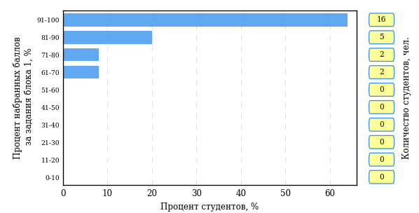  
Рисунок 3.43 – Гистограмма плотности распределения результатов выполнения заданий блока 1 ПИМ по дисциплине «Философия»

На рисунке 3.44 представлена карта коэффициентов решаемости заданий блока 1 ПИМ по дисциплине «Философия».

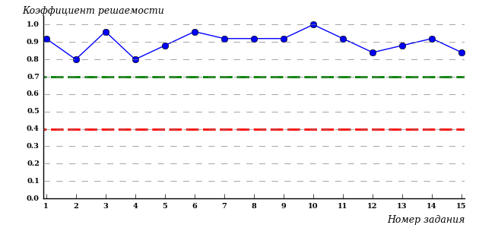  
Рисунок 3.44 – Карта коэффициентов решаемости заданий по темам блока 1  
ПИМ по дисциплине «Философия»

Карта коэффициентов решаемости заданий показывает, что студенты данной выборки

выполнили **на высоком** уровне все задания.

Распределение студентов по результатам выполнения заданий блока 2 ПИМ по дисциплине «Философия» представлено на диаграмме (рисунок 3.45).

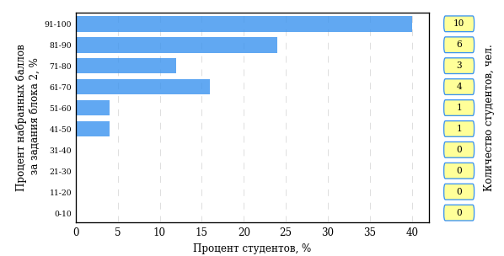  
Рисунок 3.45 – Гистограмма плотности распределения результатов выполнения заданий блока 2 ПИМ по дисциплине «Философия»

На рисунке 3.46 отображены результаты выполнения заданий блока 2 ПИМ по дисциплине «Философия» выборкой студентов.

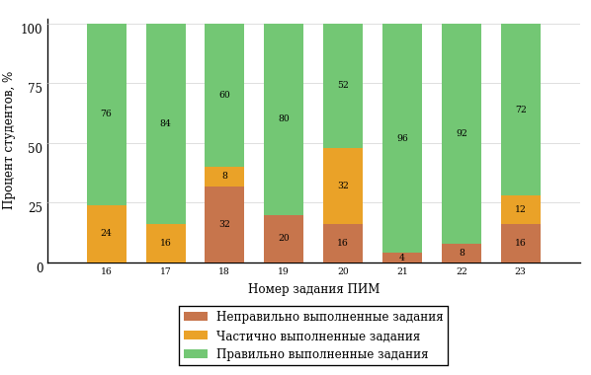  
Рисунок 3.46 – Диаграмма результатов выполнения студентами заданий блока 2  
ПИМ по дисциплине «Философия»

Распределение студентов по результатам выполнения заданий блока 3 ПИМ по дисциплине «Философия» представлено на диаграмме (рисунок 3.47).

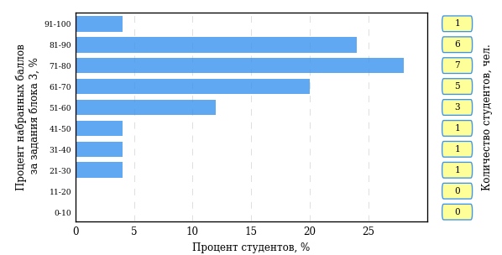  
Рисунок 3.47 – Гистограмма плотности распределения результатов выполнения заданий блока 3 ПИМ по дисциплине «Философия»

На рисунке 3.48 отображены результаты решения заданий блока 3 ПИМ по дисциплине «Философия» выборкой студентов.

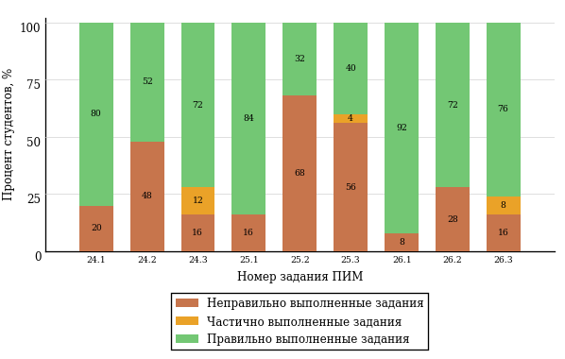  
Рисунок 3.48 – Диаграмма результатов выполнения студентами заданий блока 3  
ПИМ по дисциплине «Философия»

Распределение студентов направления подготовки «Туризм» вуза по уровням обученности на основе результатов ФЭПО-24 показано на диаграмме (рисунок 3.49).

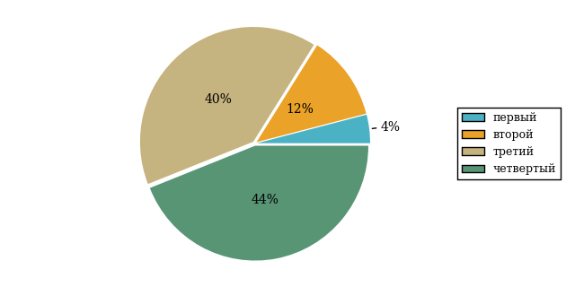  
Рисунок 3.49 – Круговая диаграмма распределения результатов обучения студентов по уровням обученности

В соответствии с моделью оценки результатов обучения процент студентов направления подготовки «Туризм» вуза на уровне обученности не ниже второго (по дисциплине «Философия» цикла ГСЭ ФГОС ВО) составляет 96%.

* + 1. Направление подготовки 44.03.01 «Педагогическое образование»

Группа: ОПБ-44.03.01у-21

В таблице 3.8 представлена структура ПИМ по дисциплине «Философия» для студентов вуза по направлению подготовки «Педагогическое образование» (группа ОПБ-44.03.01у-21).

Таблица 3.8 – Структура содержания ПИМ

|  |  |
| --- | --- |
| **Содержание ПИМ** | **Номер задания ПИМ** |
| ***Объем трудоемкости:*** 4 кредита | |
| ***Блок 1. Тематическое наполнение ПИМ*** | |
| Предмет философии | 1 |
| Структура философии | 2 |
| Философия XVII-XIX веков | 3 |
| Современная философия | 4 |
| Традиции отечественной философии | 5 |
| Бытие как проблема философии | 6 |
| Бытие и сознание | 7 |
| Познание как предмет философского анализа | 8 |
| Проблема истины в философии и науке | 9 |
| Структура научного знания | 10 |
| Методы и формы научного познания | 11 |
| Структура общества | 12 |
| Общество и история | 13 |
| Человек и мир в современной философии | 14 |
| ***Блок 2. Модульное наполнение ПИМ*** | |
| Философия, ее предмет и место в культуре | 15 |
| Философия, ее предмет и место в культуре | 16 |
| Исторические типы философии. Философские традиции и современные дискуссии | 17 |
| Исторические типы философии. Философские традиции и современные дискуссии | 18 |
| Философская онтология | 19 |
| Философия и методология науки | 20 |
| Философия и методология науки | 21 |
| Социальная философия и философия истории | 22 |
| ***Блок 3. Кейс-наполнение ПИМ*** | |
| Кейс 1 | |
| Подзадача 1 | 23.1 |
| Подзадача 2 | 23.2 |
| Подзадача 3 | 23.3 |
| Кейс 2 | |
| Подзадача 1 | 24.1 |
| Подзадача 2 | 24.2 |
| Подзадача 3 | 24.3 |
| Кейс 3 | |
| Подзадача 1 | 25.1 |
| Подзадача 2 | 25.2 |
| Подзадача 3 | 25.3 |

Распределение студентов по итогам выполнения заданий блока 1 ПИМ по дисциплине «Философия» представлено на диаграмме (рисунок 3.50).

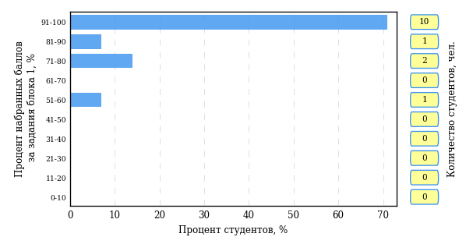  
Рисунок 3.50 – Гистограмма плотности распределения результатов выполнения заданий блока 1 ПИМ по дисциплине «Философия»

На рисунке 3.51 представлена карта коэффициентов решаемости заданий блока 1 ПИМ по дисциплине «Философия».

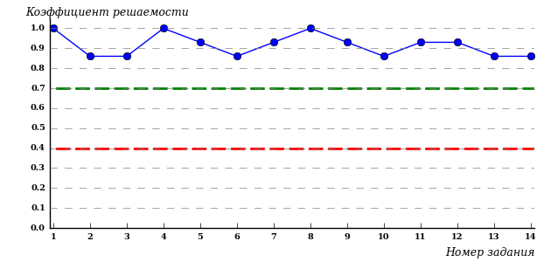  
Рисунок 3.51 – Карта коэффициентов решаемости заданий по темам блока 1  
ПИМ по дисциплине «Философия»

Карта коэффициентов решаемости заданий показывает, что студенты данной выборки

выполнили **на высоком** уровне все задания.

Распределение студентов по результатам выполнения заданий блока 2 ПИМ по дисциплине «Философия» представлено на диаграмме (рисунок 3.52).

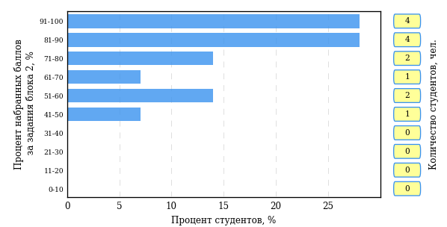  
Рисунок 3.52 – Гистограмма плотности распределения результатов выполнения заданий блока 2 ПИМ по дисциплине «Философия»

На рисунке 3.53 отображены результаты выполнения заданий блока 2 ПИМ по дисциплине «Философия» выборкой студентов.

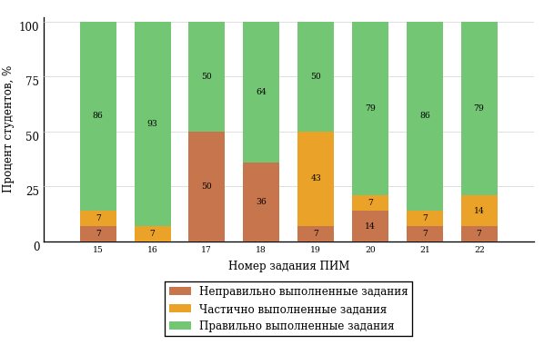  
Рисунок 3.53 – Диаграмма результатов выполнения студентами заданий блока 2  
ПИМ по дисциплине «Философия»

Распределение студентов по результатам выполнения заданий блока 3 ПИМ по дисциплине «Философия» представлено на диаграмме (рисунок 3.54).

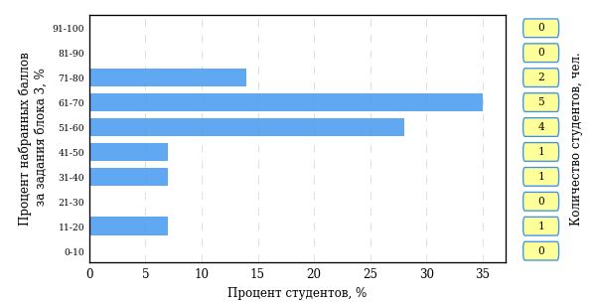  
Рисунок 3.54 – Гистограмма плотности распределения результатов выполнения заданий блока 3 ПИМ по дисциплине «Философия»

На рисунке 3.55 отображены результаты решения заданий блока 3 ПИМ по дисциплине «Философия» выборкой студентов.

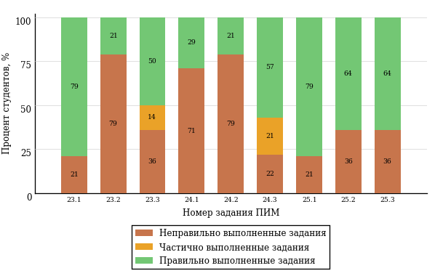  
Рисунок 3.55 – Диаграмма результатов выполнения студентами заданий блока 3  
ПИМ по дисциплине «Философия»

Распределение студентов направления подготовки «Педагогическое образование» вуза по уровням обученности на основе результатов ФЭПО-24 показано на диаграмме (рисунок 3.56).

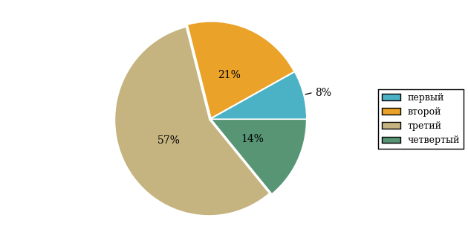  
Рисунок 3.56 – Круговая диаграмма распределения результатов обучения студентов по уровням обученности

В соответствии с моделью оценки результатов обучения процент студентов направления подготовки «Педагогическое образование» вуза на уровне обученности не ниже второго (по дисциплине «Философия» цикла ГСЭ ФГОС ВО) составляет 92%.

* + 1. Направление подготовки 45.03.01 «Филология»

Группы: ОАБ-45.03.01у-22, ОАБ-45.03.01у-24

В таблице 3.9 представлена структура ПИМ по дисциплине «Философия» для студентов вуза по направлению подготовки «Филология» (группы ОАБ-45.03.01у-22, ОАБ-45.03.01у-24).

Таблица 3.9 – Структура содержания ПИМ

|  |  |
| --- | --- |
| **Содержание ПИМ** | **Номер задания ПИМ** |
| ***Объем трудоемкости:*** 4 кредита | |
| ***Блок 1. Тематическое наполнение ПИМ*** | |
| Предмет философии | 1 |
| Структура философии | 2 |
| Философия XVII-XIX веков | 3 |
| Современная философия | 4 |
| Традиции отечественной философии | 5 |
| Бытие как проблема философии | 6 |
| Бытие и сознание | 7 |
| Познание как предмет философского анализа | 8 |
| Проблема истины в философии и науке | 9 |
| Структура научного знания | 10 |
| Методы и формы научного познания | 11 |
| Структура общества | 12 |
| Общество и история | 13 |
| Человек и мир в современной философии | 14 |
| ***Блок 2. Модульное наполнение ПИМ*** | |
| Философия, ее предмет и место в культуре | 15 |
| Философия, ее предмет и место в культуре | 16 |
| Исторические типы философии. Философские традиции и современные дискуссии | 17 |
| Исторические типы философии. Философские традиции и современные дискуссии | 18 |
| Философская онтология | 19 |
| Философия и методология науки | 20 |
| Философия и методология науки | 21 |
| Социальная философия и философия истории | 22 |
| ***Блок 3. Кейс-наполнение ПИМ*** | |
| Кейс 1 | |
| Подзадача 1 | 23.1 |
| Подзадача 2 | 23.2 |
| Подзадача 3 | 23.3 |
| Кейс 2 | |
| Подзадача 1 | 24.1 |
| Подзадача 2 | 24.2 |
| Подзадача 3 | 24.3 |
| Кейс 3 | |
| Подзадача 1 | 25.1 |
| Подзадача 2 | 25.2 |
| Подзадача 3 | 25.3 |

Распределение студентов по итогам выполнения заданий блока 1 ПИМ по дисциплине «Философия» представлено на диаграмме (рисунок 3.57).

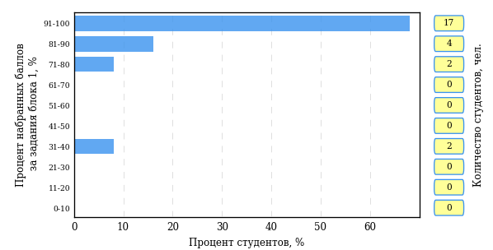  
Рисунок 3.57 – Гистограмма плотности распределения результатов выполнения заданий блока 1 ПИМ по дисциплине «Философия»

На рисунке 3.58 представлена карта коэффициентов решаемости заданий блока 1 ПИМ по дисциплине «Философия».

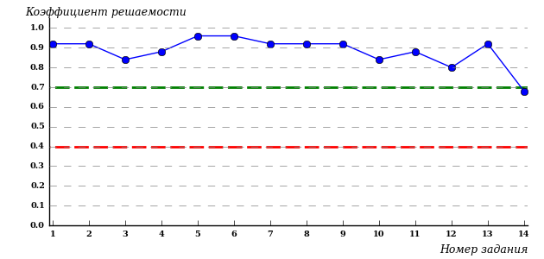  
Рисунок 3.58 – Карта коэффициентов решаемости заданий по темам блока 1  
ПИМ по дисциплине «Философия»

Карта коэффициентов решаемости заданий показывает, что студенты данной выборки

выполнили **на высоком** уровне все задания.

Распределение студентов по результатам выполнения заданий блока 2 ПИМ по дисциплине «Философия» представлено на диаграмме (рисунок 3.59).

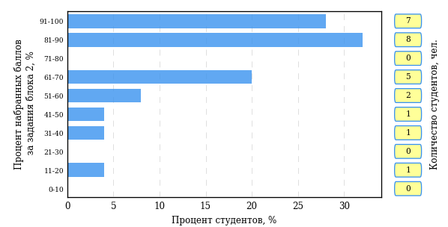  
Рисунок 3.59 – Гистограмма плотности распределения результатов выполнения заданий блока 2 ПИМ по дисциплине «Философия»

На рисунке 3.60 отображены результаты выполнения заданий блока 2 ПИМ по дисциплине «Философия» выборкой студентов.

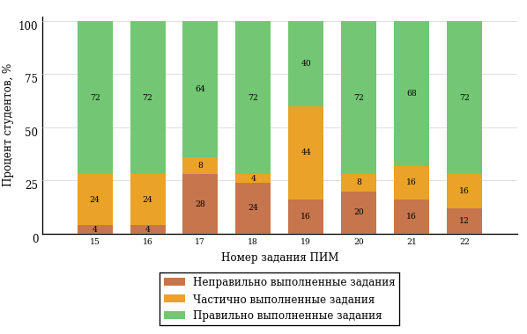  
Рисунок 3.60 – Диаграмма результатов выполнения студентами заданий блока 2  
ПИМ по дисциплине «Философия»

Распределение студентов по результатам выполнения заданий блока 3 ПИМ по дисциплине «Философия» представлено на диаграмме (рисунок 3.61).

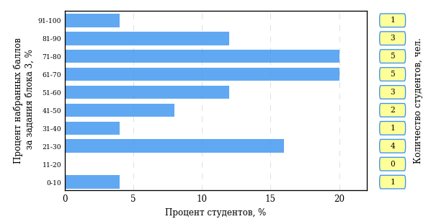  
Рисунок 3.61 – Гистограмма плотности распределения результатов выполнения заданий блока 3 ПИМ по дисциплине «Философия»

На рисунке 3.62 отображены результаты решения заданий блока 3 ПИМ по дисциплине «Философия» выборкой студентов.

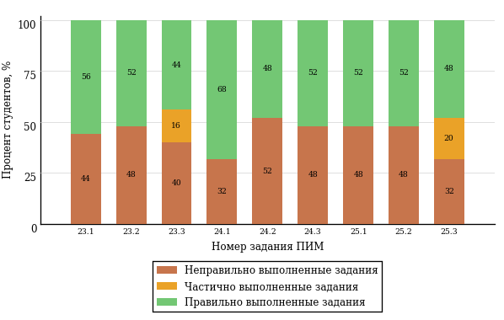  
Рисунок 3.62 – Диаграмма результатов выполнения студентами заданий блока 3  
ПИМ по дисциплине «Философия»

Распределение студентов направления подготовки «Филология» вуза по уровням обученности на основе результатов ФЭПО-24 показано на диаграмме (рисунок 3.63).

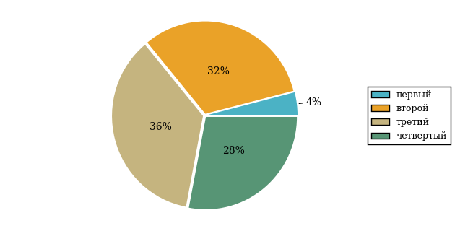  
Рисунок 3.63 – Круговая диаграмма распределения результатов обучения студентов по уровням обученности

В соответствии с моделью оценки результатов обучения процент студентов направления подготовки «Филология» вуза на уровне обученности не ниже второго (по дисциплине «Философия» цикла ГСЭ ФГОС ВО) составляет 96%.

* + 1. Направление подготовки 51.03.01 «Культурология»

Группа: ОАБ-51.03.01-21

В таблице 3.10 представлена структура ПИМ по дисциплине «Философия» для студентов вуза по направлению подготовки «Культурология» (группа ОАБ-51.03.01-21).

Таблица 3.10 – Структура содержания ПИМ

|  |  |
| --- | --- |
| **Содержание ПИМ** | **Номер задания ПИМ** |
| ***Объем трудоемкости:*** 4 кредита | |
| ***Блок 1. Тематическое наполнение ПИМ*** | |
| Предмет философии | 1 |
| Структура философии | 2 |
| Функции философии | 3 |
| Возникновение философии | 4 |
| Философия XVII-XIX веков | 5 |
| Бытие как проблема философии | 6 |
| Проблема развития в философии | 7 |
| Бытие и сознание | 8 |
| Познание как предмет философского анализа | 9 |
| Проблема истины в философии и науке | 10 |
| Структура научного знания | 11 |
| Методы и формы научного познания | 12 |
| Развитие науки | 13 |
| Глобальные проблемы и будущее человечества | 14 |
| Человек и мир в современной философии | 15 |
| ***Блок 2. Модульное наполнение ПИМ*** | |
| Философия, ее предмет и место в культуре | 16 |
| Философия, ее предмет и место в культуре | 17 |
| Исторические типы философии. Философские традиции и современные дискуссии | 18 |
| Исторические типы философии. Философские традиции и современные дискуссии | 19 |
| Философская онтология | 20 |
| Философская онтология | 21 |
| Философия и методология науки | 22 |
| Философия и методология науки | 23 |
| ***Блок 3. Кейс-наполнение ПИМ*** | |
| Кейс 1 | |
| Подзадача 1 | 24.1 |
| Подзадача 2 | 24.2 |
| Подзадача 3 | 24.3 |
| Кейс 2 | |
| Подзадача 1 | 25.1 |
| Подзадача 2 | 25.2 |
| Подзадача 3 | 25.3 |
| Кейс 3 | |
| Подзадача 1 | 26.1 |
| Подзадача 2 | 26.2 |
| Подзадача 3 | 26.3 |

Распределение студентов по итогам выполнения заданий блока 1 ПИМ по дисциплине «Философия» представлено на диаграмме (рисунок 3.64).

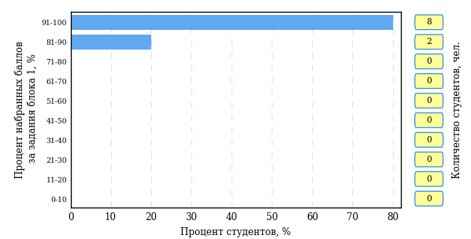  
Рисунок 3.64 – Гистограмма плотности распределения результатов выполнения заданий блока 1 ПИМ по дисциплине «Философия»

На рисунке 3.65 представлена карта коэффициентов решаемости заданий блока 1 ПИМ по дисциплине «Философия».

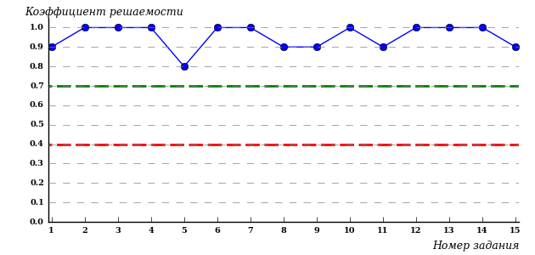  
Рисунок 3.65 – Карта коэффициентов решаемости заданий по темам блока 1  
ПИМ по дисциплине «Философия»

Карта коэффициентов решаемости заданий показывает, что студенты данной выборки

выполнили **на высоком** уровне все задания.

Распределение студентов по результатам выполнения заданий блока 2 ПИМ по дисциплине «Философия» представлено на диаграмме (рисунок 3.66).

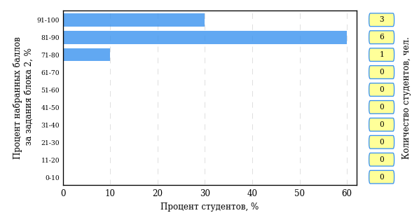  
Рисунок 3.66 – Гистограмма плотности распределения результатов выполнения заданий блока 2 ПИМ по дисциплине «Философия»

На рисунке 3.67 отображены результаты выполнения заданий блока 2 ПИМ по дисциплине «Философия» выборкой студентов.

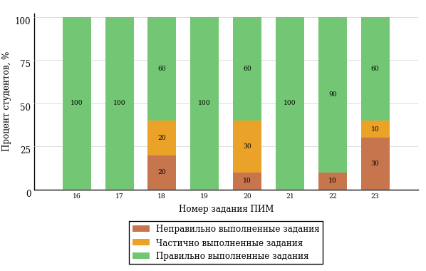  
Рисунок 3.67 – Диаграмма результатов выполнения студентами заданий блока 2  
ПИМ по дисциплине «Философия»

Распределение студентов по результатам выполнения заданий блока 3 ПИМ по дисциплине «Философия» представлено на диаграмме (рисунок 3.68).

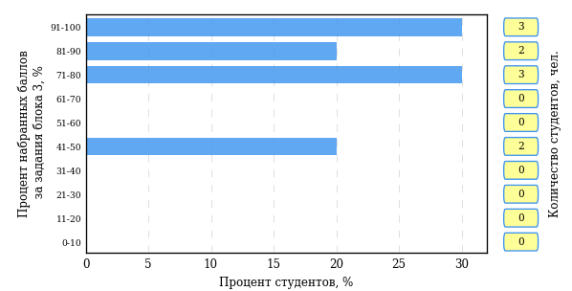  
Рисунок 3.68 – Гистограмма плотности распределения результатов выполнения заданий блока 3 ПИМ по дисциплине «Философия»

На рисунке 3.69 отображены результаты решения заданий блока 3 ПИМ по дисциплине «Философия» выборкой студентов.

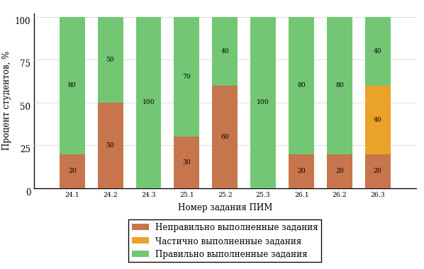  
Рисунок 3.69 – Диаграмма результатов выполнения студентами заданий блока 3  
ПИМ по дисциплине «Философия»

Распределение студентов направления подготовки «Культурология» вуза по уровням обученности на основе результатов ФЭПО-24 показано на диаграмме (рисунок 3.70).

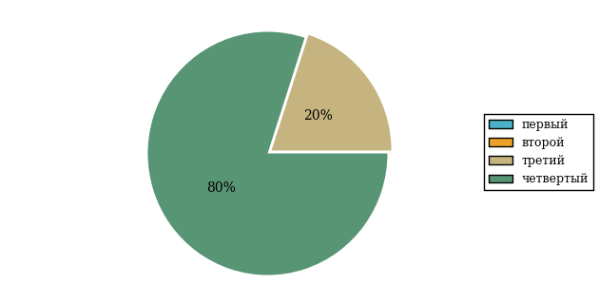  
Рисунок 3.70 – Круговая диаграмма распределения результатов обучения студентов по уровням обученности

В соответствии с моделью оценки результатов обучения процент студентов направления подготовки «Культурология» вуза на уровне обученности не ниже второго (по дисциплине «Философия» цикла ГСЭ ФГОС ВО) составляет 100%.

# Проекты НИИ мониторинга качества образования



**ДИАГНОСТИЧЕСКОЕ ИНТЕРНЕТ-ТЕСТИРОВАНИЕ   
СТУДЕНТОВ ПЕРВОГО КУРСА**

**Цель проекта** – оценка уровня фундаментальной подготовки первокурсников **на базе 9 и 11 классов**, а также диагностика психологической готовности к обучению в вузе/ссузе.

**Возможности:**

* выявление «проблемных» разделов учебной программы в начале обучения;
* формирование информационно-аналитического отчета по каждой   
  из дисциплин;
* проведение мониторинговых исследований (для вузов/ссузов, неоднократно участвовавших в диагностическом тестировании);
* предоставление образовательным организациям (ОО) интегрального отчета, отражающего сведения о диагностике готовности к продолжению обучения групп студентов по факультетам.

**Диагностика уровня знаний** позволяет определить реальный уровень знаний и умений первокурсников по **10 дисциплинам на базе 11 классов:**

|  |  |  |
| --- | --- | --- |
| Английский язык |  | Математика |
| Биология |  | Обществознание |
| География |  | Русский язык |
| Информатика |  | Физика |
| История |  | Химия |

по **2 дисциплинам на базе 9 классов:**

|  |
| --- |
| Математика |
| Русский язык |

**Диагностики готовности** включает:

|  |
| --- |
| диагностику мотивации учения |
| диагностику умственных способностей |
| диагностику личностных особенностей |

**Цель проекта** **–** целенаправленная тренировка студентов в процессе многократного решения тестовых заданий и оценка уровня обученности   
в рамках образовательного процесса в вузе/ссузе.

**ИНТЕРНЕТ-ТРЕНАЖЕРЫ   
В СФЕРЕ ОБРАЗОВАНИЯ**

**Возможности интернет**-**тренажеров:**

* выбор **любого количества услуг** из трех предлагаемых:

**–**тестирование в студенческих режимах «Обучение» и «Самоконтроль»;

**–** тестирование студентов в преподавательском режиме «Текущий контроль» по педагогическим измерительным материалам (ПИМ), разработанным НИИ МКО;

**–** предоставление доступа к модулю «Тест-Конструктор» и тестирование студентов в преподавательском режиме «Текущий контроль» по ПИМ, разработанным преподавателями ОО;

* **конструирование структуры ПИМ** по дисциплине;
* использование справочных материалов, **медиалекций**;
  + тестирование через систему **Moodle**;
* доступ к **демонстрационному режиму** работы для знакомства   
  с функционалом и принципами работы системы.



**МОДУЛЬ «ТЕСТ**-**КОНСТРУКТОР»**

**Цель Тест**-**Конструктора –** помощь ОО в создании собственного   
фонда оценочных средств.

**Возможности Тест**-**Конструктора:**

* постоянный, не ограниченный по времени доступ к модулю;
* разработка тестовых заданий для конкретного направления подготовки / специальности, в том числе по дисциплинам вариативной части ФГОС;
* проведение тестирования студентов в преподавательском режиме «Текущий контроль» по разработанным оценочным средствам;
* получение статистики по тестированию как отдельного студента, так и группы в целом при использовании ПИМ, разработанных преподавателями вуза/ссуза;
* хранение результатов тестирования студентов в личных кабинетах преподавателей и организаторов тестирования;
* выгрузка разработанного банка заданий и полученных результатов для печати.

*В настоящее время создано* ***3 656*** *банков тестовых заданий.   
Программным модулем воспользовались* ***1 554*** *преподавателя   
из* ***277*** *образовательных организаций.*



**ФЕДЕРАЛЬНЫЙ ИНТЕРНЕТ-ЭКЗАМЕН**

**ДЛЯ ВЫПУСКНИКОВ БАКАЛАВРИАТА (ФИЭБ)**

**Цель ФИЭБ** **–** внешняя независимая оценка качества подготовки выпускников бакалавриата.

Федеральный интернет-экзамен для выпускников бакалавриата (ФИЭБ) реализуется как **добровольная сертификация выпускников бакалавриата**

на соответствие требованиям ФГОС.

**Реализация ФИЭБ** осуществляется Ассоциациями ведущих вузов РФ, объединениями работодателей совместно с НИИ мониторинга качества образования.

**Возможности ФИЭБ:**

* эффективное использование междисциплинарных ПИМ, разработанных  
  при поддержке Федеральных учебно-методических объединений, Ассоциаций ведущих вузов РФ, Ассоциаций работодателей;
* проведение ФИЭБ с использованием материалов, прошедших процедуру экспертизы и сертификации;
* объективность внешней независимой оценки качества подготовки выпускников;
* вывод о готовности к решению профессиональных задач;
* вывод об уровне сформированности профессиональных компетенций;
* получение именного сертификата (золотого, серебряного, бронзового  
  или сертификата участника).

**Студенты получают:**

* именной сертификат, который дает преимущество:

– при государственной итоговой аттестации выпускников;

– при поступлении в магистратуру;

– при трудоустройстве как подтверждение качества подготовки выпускника;

* электронный справочник программ магистратуры ведущих вузов России.

Экзамен проводится в одно  
 и то же время во всех **вузах – базовых площадках** (с учетом часовых поясов).

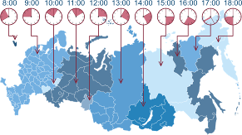

**Сроки проведения   
экзаменационных сеансов –**   
апрель 2017 г.

**Базовые площадки получают:**

* возможность бронирования рабочих мест для своих студентов;
* педагогический анализ результатов ФИЭБ, содержащий выводы об   
  уровне сформированности профессиональных компетенций и готовности студентов к решению профессиональных задач;
* возможность набора в магистратуру большего числа студентов-выпускников, в том числе из других вузов;
* возмещение расходов по организации ФИЭБ в размере 30% от оплаты студентами участия в экзамене;
* возможность публикации рекламной информации о программах магистратуры вуза в справочнике программ магистратуры ведущих   
  вузов России;
* преимущество при профессионально-общественной аккредитации и участии в проекте «Лучшие образовательные программы   
  инновационной России».



**ТРЕНАЖЕР ФИЭБ**

**Цель проекта –** подготовка студентов к ФИЭБ.

**Возможности:**

* выбор дисциплин и видов профессиональной деятельности ФГОС   
  для самостоятельного формирования структуры ПИМ;
* многократное решение заданий, подобных предлагаемым на экзамене, ознакомление с текстом решения заданий;
* предоставление протоколов ответов.

Тренажер ФИЭБ включает **три режима:**

|  |  |  |
| --- | --- | --- |
| **«Подготовка»** | **«Самоконтроль»** | **«Внутренний контроль»** |
| дает возможность студенту ознакомиться с правильным решением заданий | дает возможность студенту самостоятельно пройти тестирование, приближенное к реальному экзамену | дает возможность вузу провести контрольное тестирование студентов, позволяющее оценить степень готовности к ФИЭБ |



**ОТКРЫТЫЕ МЕЖДУНАРОДНЫЕ  
СТУДЕНЧЕСКИЕ ИНТЕРНЕТ-ОЛИМПИАДЫ**

**Цель Открытых международных студенческих интернет-олимпиад** (Open International Internet-Olympiad for students) – выявление   
и поддержка одаренной молодежи, формирование потребности заниматься исследовательской деятельностью.

*С 2008 года в интернет-олимпиадах приняли участие* ***225 500*** *студентов ВО  
 и* ***13 365*** *студентов СПО из* ***1 045*** *вузов и* ***156*** *ссузов 20 стран:*

*России, Азербайджана, Армении, Беларуси, Бельгии, Болгарии, Венгрии, Грузии, Израиля, Казахстана, Китая, Кыргызстана, Польши, Румынии, Словении, Таджикистана, Туркменистана, Украины, Узбекистана, Эстонии.*

**Открытые международные интернет-олимпиады 2016–2017 учебного года** проводятся по **15 дисциплинам   
ВО** («Информатика», «История России», «Культурология», «Математика», «Правоведение», «Русский язык», «Сопротивление материалов», «Социология», «Статистика», «Теоретическая механика», «Физика», «Философия», «Химия», «Экология», «Экономика»).

**Открытые международные интернет-олимпиады   
для студентов образовательных организаций СПО   
2017 года** пройдут по **3 дисциплинам:** «Математика», «Информатика», «Русский язык».

**Междисциплинарная олимпиада «Информационные   
технологии в сложных системах» 2017 года** проводится в два тура: отборочный (региональный) и финальный (всероссийский).

# Приложение 1. Модель педагогических измерительных материалов

При проведении ФЭПО в рамках компетентностного подхода используется уровневая модель педагогических измерительных материалов (ПИМ), представленная в трех взаимосвязанных блоках (рис.1).

  
Рис. 1. Трехмерная структура уровневой модели ПИМ

**Первый блок (тематическое наполнение)** – задания на уровне «знать», в которых очевиден способ решения, усвоенный студентом при изучении дисциплины. Задания этого блока выявляют в основном знаниевый компонент по дисциплине и оцениваются по бинарной шкале «правильно-неправильно».

**Второй блок (модульное наполнение)** – задания на уровне «знать» и «уметь», в которых нет явного указания на способ выполнения, и студент для их решения самостоятельно выбирает один из изученных способов. Задания данного блока позволяют оценить не только знания по дисциплине, но и умения пользоваться ими при решении стандартных, типовых задач. Результаты выполнения этого блока оцениваются с учетом частично правильно выполненных заданий.

**Третий блок** **(кейс-наполнение)** – задания на уровне «знать», «уметь», «владеть». Он представлен кейс-заданиями, содержание которых предполагает использование комплекса умений и навыков, для того чтобы студент мог самостоятельно сконструировать способ решения, комбинируя известные ему способы и привлекая знания из разных дисциплин. Кейс-задание представляет собой учебное задание, состоящее из описания реальной практической ситуации и совокупности сформулированных к ней вопросов к ней. Выполнение студентом кейс-заданий требует решения поставленной проблемы (ситуации) в целом и проявления умения анализировать конкретную информацию прослеживать причинно-следственные связи, выделять ключевые проблемы и методы их решения. В отличие от первых двух блоков задания третьего блока носят интегральный (summative) характер и позволяют формировать нетрадиционный способ мышления, характерный и необходимый для современного человека.

# Приложение 2. Характеристика уровней обученности по дисциплине «Философия»

**УРОВЕНЬ 1** *(первый)*

*Характеристика*: Достигнутый уровень оценки результатов обучения показывает, что студент усвоил некоторые элементарные знания основных вопросов по дисциплине, но недостаточно овладел необходимой системой знаний об основных направлениях, проблемах, теориях и методах философии, содержанием современных философских дискуссий по проблемам общественного развития, не умеет проводить поиск информации в источниках разных типов, не обладает навыками восприятия и анализа текстов, имеющих философское содержание.

**УРОВЕНЬ 2** *(второй)*

*Характеристика*: Достигнутый уровень оценки результатов обучения показывает, что студент овладел необходимой системой знаний об основных направлениях, проблемах, теориях и методах философии, содержанием современных философских дискуссий по проблемам общественного развития; умеет проводить поиск информации в источниках разных типов, обладает некоторыми навыками восприятия и анализа текстов, имеющих философское содержание; имеет общее представление об основных отраслях философского знания (метафизика, теория познания, логика, философская антропология, этика, эстетика, философия науки и техники, социальная философия).

**УРОВЕНЬ 3** *(третий)*

*Характеристика*: Достигнутый уровень оценки результатов обучения показывает, что студент продемонстрировал прочные знания и развитые практические умения и навыки по дисциплине, овладел необходимой системой знаний об основных направлениях, проблемах, теориях и методах философии, содержанием современных философских дискуссий по проблемам общественного развития; имеет представление об основных отраслях философского знания (метафизика, теория познания, логика, философская антропология, этика, эстетика, философия науки и техники, социальная философия); обладает навыками восприятия и анализа текстов, имеющих философское содержание; умеет использовать положения и категории философии для оценивания и анализа различных социальных тенденций, фактов и явлений.

**УРОВЕНЬ 4** *(четвертый)*

*Характеристика*: Достигнутый уровень оценки результатов обучения свидетельствует о том, что студент способен обобщать и оценивать информацию, полученную на основе исследования нестандартной ситуации, использовать положения и категории философии для оценивания и анализа различных социальных тенденций, фактов и явлений; демонстрирует готовность к диалогу и восприятию альтернатив, участию в дискуссиях по проблемам общественного и мировоззренческого характера; умеет обосновывать свою мировоззренческую и гражданскую позицию и применять полученные знания при решении профессиональных задач.

# Приложение 3. Формы представления обобщенных результатов тестирования студентов

Обращаем Ваше внимание на то, что данное приложение содержит примеры графических форм для анализа результатов тестирования. ***Данные примеры не относятся к результатам тестирования студентов Вашего вуза (ссуза).***

Для оценки качества подготовки студентов результаты тестирования представлены в формах, удобных для принятия организационных и методических решений:

* диаграмма распределения результатов тестирования студентов по уровням обученности («лестница Беспалько»);
* диаграмма ранжирования ООП вузов (ссузов) – участников по показателю «Доля студентов на уровне обученности не ниже второго»;
* диаграмма распределения результатов обучения студентов за пять последовательных этапов ФЭПО;
* гистограмма плотности распределения результатов тестирования студентов;
* круговая диаграмма распределения результатов обучения студентов;
* гистограмма плотности распределения результатов выполнения заданий

блока ПИМ по дисциплине;

* карта коэффициентов решаемости заданий по темам первого блока ПИМ по дисциплине;
* диаграмма результатов выполнения заданий второго и третьего блоков ПИМ по дисциплине.

*Диаграмма распределения результатов тестирования студентов по уровням обученности («лестница Беспалько»)* позволяет оценить распределение результатов для данной группы тестируемых по уровням обученности и провести сравнение с аналогичными результатами участников ФЭПО. После диаграммы (рисунок 1) приводится информация о значении процента студентов, находящихся на уровне обученности не ниже второго как для выборки студентов вуза (ссуза), так и для выборки студентов вузов (ссузов) – участников в рамках текущего этапа ФЭПО).



**99%**

**86%**

**34%**

**31%**

**21%**

**14%**

**1%**

**5%**

**27%**

**67%**

|  |  |
| --- | --- |
| вуз | вузы-участники |

Рисунок 1 – Диаграмма распределения результатов тестирования студентов  
по уровням обученности

*Диаграмма ранжирования ООП вузов (ссузов) – участников по показателю «Доля студентов на уровне обученности не ниже второго»*  позволяет сравнить результаты обучения студентов образовательной программы (специальности) с результатами студентов аналогичных программ (специальностей) других образовательных организаций – участников ФЭПО и определить на общем фоне место вуза (ссуза) по данному показателю. На диаграмме (рисунок 2) красной линией показан критерий оценки результатов обучения «60% студентов на уровне обученности не ниже второго», темным столбиком отмечен результат по этому показателю для направления подготовки вуза на фоне вузов – участников ФЭПО, реализующих данное направление подготовки.

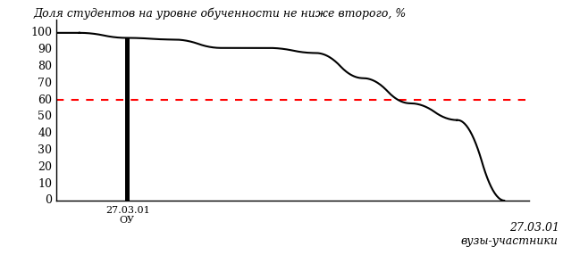

Рисунок 2 – Диаграмма ранжирования ООП вузов-участников  
по показателю «Доля студентов на уровне обученности не ниже второго»

*Диаграмма распределения результатов обучения студентов за пять последовательных этапов ФЭПО* позволяет мониторить результаты обучения студентов по вузу в целом, по направлению подготовки (специальности), по дисциплине и провести сравнение с аналогичными результатами (рисунок 3).

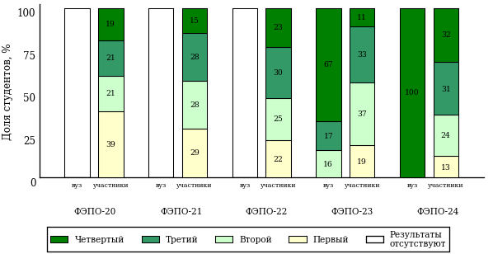

Рисунок 3 – Диаграмма распределения результатов обучения студентов  
за пять последовательных этапов ФЭПО

*Гистограмма плотности распределения результатов тестирования студентов* используется для характеристики плотности распределения данных по проценту набранных баллов за выполнение ПИМ. Каждый столбик на диаграмме (рисунок 4) показывает долю студентов, результаты которых лежат в данном 5-процентном интервале. По гистограмме определяется характер распределения результатов для данной группы тестируемых и могут быть выделены подгруппы студентов с различным качеством подготовки. Согласно предложенной модели оценки качества подготовки студентов гистограмма должна быть смещена в сторону более высоких процентов за выполнение ПИМ. Столбцы разного цвета характеризуют результаты образовательной организации и аналогичные результаты участников ФЭПО, что позволяет провести сравнение по проценту набранных баллов за выполнение ПИМ.



Рисунок 4 – Гистограмма плотности распределения результатов тестирования студентов  
с наложением на общий результат участников

Гистограмму плотности распределения результатов тестирования студентов (рисунок 5) можно использовать для проведения экспресс-оценки результатов тестирования студентов вуза (ссуза), позволяющей сравнить набранные баллы за выполнение ПИМ с соответствующим уровнем обученности. По данному показателю предложена интервальная шкала: [0%; 50%), [50%; 70%), [70%; 90%), [90%; 100%]. Столбцы различного цвета указывают на долю студентов, находящихся соответственно на первом, втором, третьем и четвертом уровнях обученности.



Рисунок 5 – Гистограмма плотности распределения результатов тестирования студентов  
вуза (ссуза) по уровням обученности в соответствии с процентом набранных баллов  
за выполнение ПИМ

*На круговой диаграмме распределения результатов обучения студентов* показана доля студентов на каждом из четырех уровней обученности (рисунок 6).



Рисунок 6 – Круговая диаграмма распределения результатов обучения студентов  
по уровням обученности

Данная диаграмма по дисциплине строится для выборки студентов направления подготовки (специальности) образовательной организации. В соответствии с критерием оценки результатов обучения на уровне обученности не ниже второго должно находиться не менее 60% студентов.

*Гистограмма плотности распределения результатов выполнения заданий блока ПИМ по дисциплине*. По итогам выполнения заданий каждого из блоков ПИМ строится гистограмма плотности распределения результатов (рисунок 7).



Рисунок 7 – Гистограмма плотности распределения результатов  
выполнения заданий блока ПИМ по дисциплине

Каждый горизонтальный столбик на диаграмме (рисунок 7) характеризует долю студентов (число которых приводится в вертикальном столбце справа), результаты которых лежат в 10-процентном интервале баллов блока. Данная гистограмма строится для анализа результатов выполнения заданий каждого отдельного блока ПИМ.

*Карта коэффициентов решаемости заданий по темам первого блока ПИМ по дисциплине* предназначена для содержательного анализа качества подготовки студентов по контролируемым темам дисциплины. По вертикальной оси отложены значения коэффициентов решаемости заданий, номера которых указаны по горизонтальной оси (рисунок 8).



Рисунок 8 – Карта коэффициентов решаемости заданий  
по темам первого блока ПИМ по дисциплине

Значения коэффициентов решаемости для заданий рассчитываются как отношение числа студентов, решивших задание по данной теме, к общему числу участников решавших данное задание. При анализе результатов тестирования по карте коэффициентов решаемости можно придерживаться следующей классификации: легкие задания – коэффициент решаемости от 0,7 до 1,0; задания средней трудности – коэффициент решаемости от 0,4 до 0,7; трудные задания – коэффициент решаемости менее 0,4.

*Диаграмма распределения результатов выполнения заданий второго и третьего блоков ПИМ* *по дисциплине* выборкой студентов представлена на рисунке 9.



Рисунок 9 – Диаграмма результатов выполнения заданий блока ПИМ по дисциплине

В каждом столбце различным цветом показаны проценты студентов, правильно выполнивших задание, частично выполнивших задание, либо выполнивших задание неправильно.

В приведенных материалах использованы формы представления результатов тестирования студентов, удобные для принятия решений на различных уровнях управления учебным процессом в образовательной организации.

# Приложение 4. Рейтинг-листы

## Направление подготовки 04.03.01 «Химия»

Группа: ОПБ-04.03.01-21

Дисциплина: «Философия»

Трудоемкость: 4 кредита

| **№ п/п** | **ФИО студента** | **Логин** | **Кол-во заданий, на которые даны ответы** | **Количество набранных баллов** | **Процент набранных баллов за выполнение ПИМ** | **Уровень обученности** |
| --- | --- | --- | --- | --- | --- | --- |
| 1 | Климов Игорь Николаевич | 11fs106045 | 31 из 31 | Блок 1 – 93% (13 из 14 баллов)  Блок 2 – 94% (15 из 16 баллов)  Блок 3 – 90% (18 из 20 баллов) | 92% | четвертый |
| 2 | Никулина Алёна Валерьевна | 11fs106048 | 31 из 31 | Блок 1 – 100% (14 из 14 баллов)  Блок 2 – 100% (16 из 16 баллов)  Блок 3 – 80% (16 из 20 баллов) | 92% | четвертый |
| 3 | Раянова Ирина Ильдусовна | 11fs106050 | 31 из 31 | Блок 1 – 100% (14 из 14 баллов)  Блок 2 – 88% (14 из 16 баллов)  Блок 3 – 80% (16 из 20 баллов) | 88% | четвертый |
| 4 | Сафиуллина Айсылу Фидаилевна | 11fs106051 | 31 из 31 | Блок 1 – 100% (14 из 14 баллов)  Блок 2 – 81% (13 из 16 баллов)  Блок 3 – 75% (15 из 20 баллов) | 84% | четвертый |
| 5 | Балабанова Екатерина Николаевна | 11fs106041 | 31 из 31 | Блок 1 – 93% (13 из 14 баллов)  Блок 2 – 88% (14 из 16 баллов)  Блок 3 – 70% (14 из 20 баллов) | 82% | четвертый |
| 6 | Шаклеина Дарья Олеговна | 11fs106054 | 31 из 31 | Блок 1 – 100% (14 из 14 баллов)  Блок 2 – 94% (15 из 16 баллов)  Блок 3 – 55% (11 из 20 баллов) | 80% | третий |
| 7 | Щепина Ирина Леонидовна | 11fs106056 | 31 из 31 | Блок 1 – 86% (12 из 14 баллов)  Блок 2 – 100% (16 из 16 баллов)  Блок 3 – 50% (10 из 20 баллов) | 76% | третий |
| 8 | Чиркова Александра Александровна | 11fs106053 | 31 из 31 | Блок 1 – 93% (13 из 14 баллов)  Блок 2 – 75% (12 из 16 баллов)  Блок 3 – 45% (9 из 20 баллов) | 68% | третий |
| 9 | Захарова Мария Сергеевна | 11fs106043 | 31 из 31 | Блок 1 – 93% (13 из 14 баллов)  Блок 2 – 88% (14 из 16 баллов)  Блок 3 – 30% (6 из 20 баллов) | 66% | третий |
| 10 | Шкляева Наталья Павловна | 11fs106055 | 31 из 31 | Блок 1 – 93% (13 из 14 баллов)  Блок 2 – 88% (14 из 16 баллов)  Блок 3 – 30% (6 из 20 баллов) | 66% | третий |
| 11 | Печенкина Галина Алексеевна | 11fs106049 | 31 из 31 | Блок 1 – 57% (8 из 14 баллов)  Блок 2 – 81% (13 из 16 баллов)  Блок 3 – 50% (10 из 20 баллов) | 62% | второй |
| 12 | Костицына Екатерина Дмитриевна | 11fs106046 | 31 из 31 | Блок 1 – 64% (9 из 14 баллов)  Блок 2 – 69% (11 из 16 баллов)  Блок 3 – 30% (6 из 20 баллов) | 52% | первый |

## Направление подготовки 06.03.01 «Биология»

Группа: ОАБ-06.03.01-21

Дисциплина: «Философия»

Трудоемкость: 4 кредита

| **№ п/п** | **ФИО студента** | **Логин** | **Кол-во заданий, на которые даны ответы** | **Количество набранных баллов** | **Процент набранных баллов за выполнение ПИМ** | **Уровень обученности** |
| --- | --- | --- | --- | --- | --- | --- |
| 1 | Галлямова Эльмира Магдануровна | 11fs105960 | 31 из 31 | Блок 1 – 100% (14 из 14 баллов)  Блок 2 – 100% (16 из 16 баллов)  Блок 3 – 80% (16 из 20 баллов) | 92% | четвертый |
| 2 | Костюнина Анна Александровна | 11fs105966 | 31 из 31 | Блок 1 – 100% (14 из 14 баллов)  Блок 2 – 88% (14 из 16 баллов)  Блок 3 – 80% (16 из 20 баллов) | 88% | четвертый |
| 3 | Салихзянова Римма Гильфановна | 11fs105974 | 31 из 31 | Блок 1 – 100% (14 из 14 баллов)  Блок 2 – 100% (16 из 16 баллов)  Блок 3 – 60% (12 из 20 баллов) | 84% | третий |
| 4 | Али-Заде Илья Илгарович | 11fs105956 | 31 из 31 | Блок 1 – 100% (14 из 14 баллов)  Блок 2 – 88% (14 из 16 баллов)  Блок 3 – 50% (10 из 20 баллов) | 76% | третий |
| 5 | Ахмадиева Лилия Сергеевна | 11fs105958 | 31 из 31 | Блок 1 – 57% (8 из 14 баллов)  Блок 2 – 88% (14 из 16 баллов)  Блок 3 – 80% (16 из 20 баллов) | 76% | третий |
| 6 | Ханнанова Аэлита Нилевна | 11fs105979 | 31 из 31 | Блок 1 – 79% (11 из 14 баллов)  Блок 2 – 44% (7 из 16 баллов)  Блок 3 – 75% (15 из 20 баллов) | 66% | третий |
| 7 | Герасимова Наталья Александровна | 11fs105961 | 31 из 31 | Блок 1 – 100% (14 из 14 баллов)  Блок 2 – 81% (13 из 16 баллов)  Блок 3 – 25% (5 из 20 баллов) | 64% | третий |
| 8 | Широбокова Ксения Андреевна | 11fs105981 | 31 из 31 | Блок 1 – 86% (12 из 14 баллов)  Блок 2 – 75% (12 из 16 баллов)  Блок 3 – 40% (8 из 20 баллов) | 64% | третий |
| 9 | Игнатьева Марина Михайловна | 11fs105964 | 31 из 31 | Блок 1 – 86% (12 из 14 баллов)  Блок 2 – 75% (12 из 16 баллов)  Блок 3 – 20% (4 из 20 баллов) | 56% | третий |
| 10 | Вахрушева Екатерина Вениаминовна | 11fs105959 | 31 из 31 | Блок 1 – 71% (10 из 14 баллов)  Блок 2 – 75% (12 из 16 баллов)  Блок 3 – 25% (5 из 20 баллов) | 54% | третий |
| 11 | Северянова Татьяна Витальевна | 11fs105976 | 31 из 31 | Блок 1 – 86% (12 из 14 баллов)  Блок 2 – 69% (11 из 16 баллов)  Блок 3 – 55% (11 из 20 баллов) | 68% | второй |
| 12 | Мальцева Светлана Александровна | 11fs105968 | 31 из 31 | Блок 1 – 64% (9 из 14 баллов)  Блок 2 – 75% (12 из 16 баллов)  Блок 3 – 60% (12 из 20 баллов) | 66% | второй |
| 13 | Шляпникова Яна Олеговна | 11fs105982 | 31 из 31 | Блок 1 – 86% (12 из 14 баллов)  Блок 2 – 69% (11 из 16 баллов)  Блок 3 – 40% (8 из 20 баллов) | 62% | второй |
| 14 | Ушаков Евгений Анатольевич | 11fs105978 | 31 из 31 | Блок 1 – 71% (10 из 14 баллов)  Блок 2 – 63% (10 из 16 баллов)  Блок 3 – 50% (10 из 20 баллов) | 60% | второй |
| 15 | Половникова Алина Алексеевна | 11fs105973 | 31 из 31 | Блок 1 – 86% (12 из 14 баллов)  Блок 2 – 63% (10 из 16 баллов)  Блок 3 – 35% (7 из 20 баллов) | 58% | второй |
| 16 | Шубина Наталья Игоревна | 11fs105983 | 31 из 31 | Блок 1 – 71% (10 из 14 баллов)  Блок 2 – 44% (7 из 16 баллов)  Блок 3 – 55% (11 из 20 баллов) | 56% | второй |
| 17 | Кряжевских Анастасия Вадимовна | 11fs105967 | 31 из 31 | Блок 1 – 86% (12 из 14 баллов)  Блок 2 – 44% (7 из 16 баллов)  Блок 3 – 30% (6 из 20 баллов) | 50% | второй |
| 18 | Николаев Никита Владимирович | 11fs105972 | 31 из 31 | Блок 1 – 50% (7 из 14 баллов)  Блок 2 – 63% (10 из 16 баллов)  Блок 3 – 45% (9 из 20 баллов) | 52% | первый |
| 19 | Караваев Евгений Павлович | 11fs105965 | 31 из 31 | Блок 1 – 50% (7 из 14 баллов)  Блок 2 – 44% (7 из 16 баллов)  Блок 3 – 55% (11 из 20 баллов) | 50% | первый |
| 20 | Сергеева Ксения Сергеевна | 11fs105977 | 31 из 31 | Блок 1 – 64% (9 из 14 баллов)  Блок 2 – 31% (5 из 16 баллов)  Блок 3 – 45% (9 из 20 баллов) | 46% | первый |
| 21 | Михайлова Кристина Витальевна | 11fs105970 | 31 из 31 | Блок 1 – 50% (7 из 14 баллов)  Блок 2 – 63% (10 из 16 баллов)  Блок 3 – 25% (5 из 20 баллов) | 44% | первый |
| 22 | Артемьев Алексей Петрович | 11fs105957 | 31 из 31 | Блок 1 – 43% (6 из 14 баллов)  Блок 2 – 31% (5 из 16 баллов)  Блок 3 – 40% (8 из 20 баллов) | 38% | первый |
| 23 | Мосолова Роза Вячеславовна | 11fs105971 | 31 из 31 | Блок 1 – 43% (6 из 14 баллов)  Блок 2 – 44% (7 из 16 баллов)  Блок 3 – 25% (5 из 20 баллов) | 36% | первый |
| 24 | Чувашева Яна Александровна | 11fs105980 | 31 из 31 | Блок 1 – 50% (7 из 14 баллов)  Блок 2 – 25% (4 из 16 баллов)  Блок 3 – 20% (4 из 20 баллов) | 30% | первый |
| 25 | Михайлов Александр Сергеевич | 11fs105969 | 31 из 31 | Блок 1 – 21% (3 из 14 баллов)  Блок 2 – 56% (9 из 16 баллов)  Блок 3 – 5% (1 из 20 баллов) | 26% | первый |

Группа: ОАБ-06.03.01-22

Дисциплина: «Философия»

Трудоемкость: 4 кредита

| **№ п/п** | **ФИО студента** | **Логин** | **Кол-во заданий, на которые даны ответы** | **Количество набранных баллов** | **Процент набранных баллов за выполнение ПИМ** | **Уровень обученности** |
| --- | --- | --- | --- | --- | --- | --- |
| 1 | Гайсина Алина Росиловна | 11fs105929 | 31 из 31 | Блок 1 – 100% (14 из 14 баллов)  Блок 2 – 81% (13 из 16 баллов)  Блок 3 – 80% (16 из 20 баллов) | 86% | четвертый |
| 2 | Сайтиев Константин Васильевич | 11fs105946 | 31 из 31 | Блок 1 – 93% (13 из 14 баллов)  Блок 2 – 88% (14 из 16 баллов)  Блок 3 – 70% (14 из 20 баллов) | 82% | четвертый |
| 3 | Пстыга Игорь Игоревич | 11fs105945 | 31 из 31 | Блок 1 – 79% (11 из 14 баллов)  Блок 2 – 88% (14 из 16 баллов)  Блок 3 – 70% (14 из 20 баллов) | 78% | четвертый |
| 4 | Феденева Дарья Александровна | 11fs105949 | 31 из 31 | Блок 1 – 79% (11 из 14 баллов)  Блок 2 – 88% (14 из 16 баллов)  Блок 3 – 70% (14 из 20 баллов) | 78% | четвертый |
| 5 | Шайхутдинова Наиля Юрисовна | 11fs105952 | 31 из 31 | Блок 1 – 100% (14 из 14 баллов)  Блок 2 – 88% (14 из 16 баллов)  Блок 3 – 65% (13 из 20 баллов) | 82% | третий |
| 6 | Гиззатов Тахиржан Раисович | 11fs105931 | 31 из 31 | Блок 1 – 86% (12 из 14 баллов)  Блок 2 – 88% (14 из 16 баллов)  Блок 3 – 65% (13 из 20 баллов) | 78% | третий |
| 7 | Марыльцев Сергей Андреевич | 11fs105939 | 31 из 31 | Блок 1 – 93% (13 из 14 баллов)  Блок 2 – 88% (14 из 16 баллов)  Блок 3 – 60% (12 из 20 баллов) | 78% | третий |
| 8 | Гущина Анна Николаевна | 11fs105934 | 31 из 31 | Блок 1 – 93% (13 из 14 баллов)  Блок 2 – 75% (12 из 16 баллов)  Блок 3 – 65% (13 из 20 баллов) | 76% | третий |
| 9 | Шадрина Анастасия Петровна | 11fs105950 | 31 из 31 | Блок 1 – 86% (12 из 14 баллов)  Блок 2 – 75% (12 из 16 баллов)  Блок 3 – 65% (13 из 20 баллов) | 74% | третий |
| 10 | Ахунзянов Ринат Ирекович | 11fs105925 | 31 из 31 | Блок 1 – 93% (13 из 14 баллов)  Блок 2 – 75% (12 из 16 баллов)  Блок 3 – 55% (11 из 20 баллов) | 72% | третий |
| 11 | Поносова Юлия Константиновна | 11fs105944 | 31 из 31 | Блок 1 – 79% (11 из 14 баллов)  Блок 2 – 81% (13 из 16 баллов)  Блок 3 – 60% (12 из 20 баллов) | 72% | третий |
| 12 | Мохова Юлия Сергеевна | 11fs105940 | 31 из 31 | Блок 1 – 71% (10 из 14 баллов)  Блок 2 – 88% (14 из 16 баллов)  Блок 3 – 55% (11 из 20 баллов) | 70% | третий |
| 13 | Пенегина Елена Андреевна | 11fs105943 | 31 из 31 | Блок 1 – 86% (12 из 14 баллов)  Блок 2 – 81% (13 из 16 баллов)  Блок 3 – 45% (9 из 20 баллов) | 68% | третий |
| 14 | Шайхузина Сирбина Финусовна | 11fs105951 | 31 из 31 | Блок 1 – 93% (13 из 14 баллов)  Блок 2 – 81% (13 из 16 баллов)  Блок 3 – 30% (6 из 20 баллов) | 64% | третий |
| 15 | Демина Анна Сергеевна | 11fs105935 | 31 из 31 | Блок 1 – 100% (14 из 14 баллов)  Блок 2 – 75% (12 из 16 баллов)  Блок 3 – 15% (3 из 20 баллов) | 58% | третий |
| 16 | Нуретдинов Алмаз Ринатович | 11fs105942 | 31 из 31 | Блок 1 – 93% (13 из 14 баллов)  Блок 2 – 69% (11 из 16 баллов)  Блок 3 – 60% (12 из 20 баллов) | 72% | второй |
| 17 | Бабинцева Ксения Борисовна | 11fs105926 | 31 из 31 | Блок 1 – 100% (14 из 14 баллов)  Блок 2 – 69% (11 из 16 баллов)  Блок 3 – 30% (6 из 20 баллов) | 62% | второй |
| 18 | Дородова Дарья Сергеевна | 11fs105936 | 31 из 31 | Блок 1 – 64% (9 из 14 баллов)  Блок 2 – 81% (13 из 16 баллов)  Блок 3 – 40% (8 из 20 баллов) | 60% | второй |
| 19 | Васильева Мария Алексеевна | 11fs105928 | 31 из 31 | Блок 1 – 64% (9 из 14 баллов)  Блок 2 – 81% (13 из 16 баллов)  Блок 3 – 30% (6 из 20 баллов) | 56% | второй |
| 20 | Валиматова София Павловна | 11fs105927 | 31 из 31 | Блок 1 – 57% (8 из 14 баллов)  Блок 2 – 56% (9 из 16 баллов)  Блок 3 – 50% (10 из 20 баллов) | 54% | первый |
| 21 | Симонова Маргарита Дмитриевна | 11fs105947 | 31 из 31 | Блок 1 – 57% (8 из 14 баллов)  Блок 2 – 50% (8 из 16 баллов)  Блок 3 – 55% (11 из 20 баллов) | 54% | первый |
| 22 | Соприна Кристина Михайловна | 11fs105948 | 31 из 31 | Блок 1 – 64% (9 из 14 баллов)  Блок 2 – 38% (6 из 16 баллов)  Блок 3 – 45% (9 из 20 баллов) | 48% | первый |
| 23 | Широбокова Светлана Алексеевна | 11fs105953 | 31 из 31 | Блок 1 – 57% (8 из 14 баллов)  Блок 2 – 19% (3 из 16 баллов)  Блок 3 – 50% (10 из 20 баллов) | 42% | первый |
| 24 | Наймушина Юлия Дмитриевна | 11fs105941 | 31 из 31 | Блок 1 – 29% (4 из 14 баллов)  Блок 2 – 25% (4 из 16 баллов)  Блок 3 – 30% (6 из 20 баллов) | 28% | первый |

## Направление подготовки 20.03.01 «Техносферная безопасность»

Группа: ОАБ-20.03.01-21

Дисциплина: «Философия»

Трудоемкость: 4 кредита

| **№ п/п** | **ФИО студента** | **Логин** | **Кол-во заданий, на которые даны ответы** | **Количество набранных баллов** | **Процент набранных баллов за выполнение ПИМ** | **Уровень обученности** |
| --- | --- | --- | --- | --- | --- | --- |
| 1 | Назарова Валерия Игоревна | 11fs116339 | 31 из 31 | Блок 1 – 86% (12 из 14 баллов)  Блок 2 – 75% (12 из 16 баллов)  Блок 3 – 40% (8 из 20 баллов) | 64% | третий |
| 2 | Большакова Ксения Алексеевна | 11fs116335 | 31 из 31 | Блок 1 – 100% (14 из 14 баллов)  Блок 2 – 81% (13 из 16 баллов)  Блок 3 – 10% (2 из 20 баллов) | 58% | третий |
| 3 | Туктамышев Александр Викторович | 11fs116342 | 31 из 31 | Блок 1 – 93% (13 из 14 баллов)  Блок 2 – 69% (11 из 16 баллов)  Блок 3 – 55% (11 из 20 баллов) | 70% | второй |
| 4 | Стерхов Сергей Александрович | 11fs116341 | 31 из 31 | Блок 1 – 71% (10 из 14 баллов)  Блок 2 – 69% (11 из 16 баллов)  Блок 3 – 25% (5 из 20 баллов) | 52% | второй |
| 5 | Гридасов Игорь Боярович | 11fs116336 | 31 из 31 | Блок 1 – 57% (8 из 14 баллов)  Блок 2 – 63% (10 из 16 баллов)  Блок 3 – 45% (9 из 20 баллов) | 54% | первый |
| 6 | Балобанов Владислав Александрович | 11fs116334 | 31 из 31 | Блок 1 – 64% (9 из 14 баллов)  Блок 2 – 56% (9 из 16 баллов)  Блок 3 – 30% (6 из 20 баллов) | 48% | первый |
| 7 | Коротаев Никита Александрович | 11fs116338 | 31 из 31 | Блок 1 – 50% (7 из 14 баллов)  Блок 2 – 44% (7 из 16 баллов)  Блок 3 – 25% (5 из 20 баллов) | 38% | первый |

Группа: ОАБ-20.03.01-22

Дисциплина: «Философия»

Трудоемкость: 4 кредита

| **№ п/п** | **ФИО студента** | **Логин** | **Кол-во заданий, на которые даны ответы** | **Количество набранных баллов** | **Процент набранных баллов за выполнение ПИМ** | **Уровень обученности** |
| --- | --- | --- | --- | --- | --- | --- |
| 1 | Глазырин Александр Алексеевич | 11fs116317 | 31 из 31 | Блок 1 – 100% (14 из 14 баллов)  Блок 2 – 81% (13 из 16 баллов)  Блок 3 – 70% (14 из 20 баллов) | 82% | четвертый |
| 2 | Стрижов Александр Александрович | 11fs116327 | 31 из 31 | Блок 1 – 93% (13 из 14 баллов)  Блок 2 – 100% (16 из 16 баллов)  Блок 3 – 40% (8 из 20 баллов) | 74% | третий |
| 3 | Хузяхметова Илиана Дамировна | 11fs116330 | 31 из 31 | Блок 1 – 100% (14 из 14 баллов)  Блок 2 – 88% (14 из 16 баллов)  Блок 3 – 40% (8 из 20 баллов) | 72% | третий |
| 4 | Албакова Раида Сейдалиевна | 11fs116312 | 31 из 31 | Блок 1 – 100% (14 из 14 баллов)  Блок 2 – 88% (14 из 16 баллов)  Блок 3 – 30% (6 из 20 баллов) | 68% | третий |
| 5 | Ниязова Дарья Андреевна | 11fs116324 | 31 из 31 | Блок 1 – 79% (11 из 14 баллов)  Блок 2 – 88% (14 из 16 баллов)  Блок 3 – 40% (8 из 20 баллов) | 66% | третий |
| 6 | Фатхутдинова Алина Рашитовна | 11fs116328 | 31 из 31 | Блок 1 – 93% (13 из 14 баллов)  Блок 2 – 81% (13 из 16 баллов)  Блок 3 – 5% (1 из 20 баллов) | 54% | третий |
| 7 | Волкова Алина Сергеевна | 11fs116316 | 31 из 31 | Блок 1 – 86% (12 из 14 баллов)  Блок 2 – 69% (11 из 16 баллов)  Блок 3 – 65% (13 из 20 баллов) | 72% | второй |
| 8 | Курбатов Дмитрий Леонидович | 11fs116322 | 31 из 31 | Блок 1 – 93% (13 из 14 баллов)  Блок 2 – 63% (10 из 16 баллов)  Блок 3 – 50% (10 из 20 баллов) | 66% | второй |
| 9 | Яковлев Андрей Юрьевич | 11fs116333 | 31 из 31 | Блок 1 – 93% (13 из 14 баллов)  Блок 2 – 56% (9 из 16 баллов)  Блок 3 – 55% (11 из 20 баллов) | 66% | второй |
| 10 | Кунаева Ольга Андреевна | 11fs116321 | 31 из 31 | Блок 1 – 100% (14 из 14 баллов)  Блок 2 – 63% (10 из 16 баллов)  Блок 3 – 35% (7 из 20 баллов) | 62% | второй |
| 11 | Игнатьев Владислав Александрович | 11fs116319 | 31 из 31 | Блок 1 – 71% (10 из 14 баллов)  Блок 2 – 56% (9 из 16 баллов)  Блок 3 – 55% (11 из 20 баллов) | 60% | второй |
| 12 | Коновалов Дмитрий Александрович | 11fs116320 | 31 из 31 | Блок 1 – 93% (13 из 14 баллов)  Блок 2 – 50% (8 из 16 баллов)  Блок 3 – 40% (8 из 20 баллов) | 58% | второй |
| 13 | Подшивалов Валерий Евгеньевич | 11fs116325 | 31 из 31 | Блок 1 – 93% (13 из 14 баллов)  Блок 2 – 63% (10 из 16 баллов)  Блок 3 – 30% (6 из 20 баллов) | 58% | второй |
| 14 | Набиуллин Сергей Александрович | 11fs116323 | 31 из 31 | Блок 1 – 93% (13 из 14 баллов)  Блок 2 – 63% (10 из 16 баллов)  Блок 3 – 25% (5 из 20 баллов) | 56% | второй |
| 15 | Батальцев Александр Сергеевич | 11fs116314 | 31 из 31 | Блок 1 – 86% (12 из 14 баллов)  Блок 2 – 38% (6 из 16 баллов)  Блок 3 – 45% (9 из 20 баллов) | 54% | второй |
| 16 | Волков Влад Гансович | 11fs116315 | 31 из 31 | Блок 1 – 57% (8 из 14 баллов)  Блок 2 – 81% (13 из 16 баллов)  Блок 3 – 30% (6 из 20 баллов) | 54% | второй |
| 17 | Загуменов Сергей Юрьевич | 11fs116318 | 31 из 31 | Блок 1 – 86% (12 из 14 баллов)  Блок 2 – 69% (11 из 16 баллов)  Блок 3 – 20% (4 из 20 баллов) | 54% | второй |
| 18 | Салаватова Полина Владимировна | 11fs116326 | 31 из 31 | Блок 1 – 79% (11 из 14 баллов)  Блок 2 – 63% (10 из 16 баллов)  Блок 3 – 30% (6 из 20 баллов) | 54% | второй |
| 19 | Юлдошев Хамза | 11fs116332 | 31 из 31 | Блок 1 – 50% (7 из 14 баллов)  Блок 2 – 56% (9 из 16 баллов)  Блок 3 – 20% (4 из 20 баллов) | 40% | первый |

Группа: ОПБ-20.03.01-23

Дисциплина: «Философия»

Трудоемкость: 4 кредита

| **№ п/п** | **ФИО студента** | **Логин** | **Кол-во заданий, на которые даны ответы** | **Количество набранных баллов** | **Процент набранных баллов за выполнение ПИМ** | **Уровень обученности** |
| --- | --- | --- | --- | --- | --- | --- |
| 1 | Шаймарданов Сергей Владимирович | 11fs116310 | 31 из 31 | Блок 1 – 100% (14 из 14 баллов)  Блок 2 – 100% (16 из 16 баллов)  Блок 3 – 85% (17 из 20 баллов) | 94% | четвертый |
| 2 | Николаева Надежда Витальевна | 11fs116301 | 31 из 31 | Блок 1 – 100% (14 из 14 баллов)  Блок 2 – 75% (12 из 16 баллов)  Блок 3 – 45% (9 из 20 баллов) | 70% | третий |
| 3 | Соколова Валерия Александровна | 11fs116308 | 31 из 31 | Блок 1 – 100% (14 из 14 баллов)  Блок 2 – 75% (12 из 16 баллов)  Блок 3 – 45% (9 из 20 баллов) | 70% | третий |
| 4 | Бекмансурова Ксения Сергеевна | 11fs116294 | 31 из 31 | Блок 1 – 100% (14 из 14 баллов)  Блок 2 – 75% (12 из 16 баллов)  Блок 3 – 40% (8 из 20 баллов) | 68% | третий |
| 5 | Мясников Максим Александрович | 11fs116299 | 31 из 31 | Блок 1 – 93% (13 из 14 баллов)  Блок 2 – 88% (14 из 16 баллов)  Блок 3 – 35% (7 из 20 баллов) | 68% | третий |
| 6 | Батыршин Марат Робертович | 11fs116293 | 31 из 31 | Блок 1 – 93% (13 из 14 баллов)  Блок 2 – 94% (15 из 16 баллов)  Блок 3 – 25% (5 из 20 баллов) | 66% | третий |
| 7 | Баженов Александр Дмитриевич | 11fs116292 | 31 из 31 | Блок 1 – 93% (13 из 14 баллов)  Блок 2 – 81% (13 из 16 баллов)  Блок 3 – 20% (4 из 20 баллов) | 60% | третий |
| 8 | Нохрин Александр Николаевич | 11fs116302 | 31 из 31 | Блок 1 – 93% (13 из 14 баллов)  Блок 2 – 75% (12 из 16 баллов)  Блок 3 – 15% (3 из 20 баллов) | 56% | третий |
| 9 | Пичугин Константин Валерьевич | 11fs116305 | 31 из 31 | Блок 1 – 86% (12 из 14 баллов)  Блок 2 – 69% (11 из 16 баллов)  Блок 3 – 50% (10 из 20 баллов) | 66% | второй |
| 10 | Наговицын Степан Николаевич | 11fs116300 | 31 из 31 | Блок 1 – 86% (12 из 14 баллов)  Блок 2 – 56% (9 из 16 баллов)  Блок 3 – 30% (6 из 20 баллов) | 54% | второй |
| 11 | Трефилов Николай Фёдорович | 11fs116309 | 31 из 31 | Блок 1 – 86% (12 из 14 баллов)  Блок 2 – 38% (6 из 16 баллов)  Блок 3 – 45% (9 из 20 баллов) | 54% | второй |
| 12 | Сабрекова Зиля Рустамовна | 11fs116306 | 31 из 31 | Блок 1 – 100% (14 из 14 баллов)  Блок 2 – 63% (10 из 16 баллов)  Блок 3 – 10% (2 из 20 баллов) | 52% | второй |
| 13 | Егоров Максим Эдуардович | 11fs116297 | 31 из 31 | Блок 1 – 86% (12 из 14 баллов)  Блок 2 – 38% (6 из 16 баллов)  Блок 3 – 20% (4 из 20 баллов) | 44% | второй |
| 14 | Воротова Дарья Сергеевна | 11fs116296 | 31 из 31 | Блок 1 – 71% (10 из 14 баллов)  Блок 2 – 38% (6 из 16 баллов)  Блок 3 – 20% (4 из 20 баллов) | 40% | второй |
| 15 | Логинов Кирилл Александрович | 11fs116298 | 31 из 31 | Блок 1 – 64% (9 из 14 баллов)  Блок 2 – 44% (7 из 16 баллов)  Блок 3 – 55% (11 из 20 баллов) | 54% | первый |
| 16 | Петрова Рузанна Сергеевна | 11fs116304 | 31 из 31 | Блок 1 – 64% (9 из 14 баллов)  Блок 2 – 63% (10 из 16 баллов)  Блок 3 – 20% (4 из 20 баллов) | 46% | первый |
| 17 | Амиров Исмаил Ильхам оглы | 11fs116291 | 31 из 31 | Блок 1 – 21% (3 из 14 баллов)  Блок 2 – 19% (3 из 16 баллов)  Блок 3 – 20% (4 из 20 баллов) | 20% | первый |

## Направление подготовки 20.03.02 «Природообустройство и водопользование»

Группа: ОПБ-20.03.02-21

Дисциплина: «Философия»

Трудоемкость: 4 кредита

| **№ п/п** | **ФИО студента** | **Логин** | **Кол-во заданий, на которые даны ответы** | **Количество набранных баллов** | **Процент набранных баллов за выполнение ПИМ** | **Уровень обученности** |
| --- | --- | --- | --- | --- | --- | --- |
| 1 | Кулькова Мария Андреевна | 11fs116286 | 31 из 31 | Блок 1 – 93% (13 из 14 баллов)  Блок 2 – 81% (13 из 16 баллов)  Блок 3 – 60% (12 из 20 баллов) | 76% | третий |
| 2 | Хузеева Аделина Юрьевна | 11fs116290 | 31 из 31 | Блок 1 – 100% (14 из 14 баллов)  Блок 2 – 56% (9 из 16 баллов)  Блок 3 – 70% (14 из 20 баллов) | 74% | третий |
| 3 | Плотникова Кристина Вячеславна | 11fs116289 | 31 из 31 | Блок 1 – 79% (11 из 14 баллов)  Блок 2 – 75% (12 из 16 баллов)  Блок 3 – 65% (13 из 20 баллов) | 72% | третий |
| 4 | Ахмаров Иван Валерьевич | 11fs116282 | 31 из 31 | Блок 1 – 64% (9 из 14 баллов)  Блок 2 – 75% (12 из 16 баллов)  Блок 3 – 70% (14 из 20 баллов) | 70% | третий |
| 5 | Низамутдинов Ярослав Дмитриевич | 11fs116288 | 31 из 31 | Блок 1 – 93% (13 из 14 баллов)  Блок 2 – 75% (12 из 16 баллов)  Блок 3 – 40% (8 из 20 баллов) | 66% | третий |
| 6 | Бакулева Юлия Александровна | 11fs116283 | 31 из 31 | Блок 1 – 86% (12 из 14 баллов)  Блок 2 – 75% (12 из 16 баллов)  Блок 3 – 40% (8 из 20 баллов) | 64% | третий |
| 7 | Дементьева Анна Андреевна | 11fs116285 | 31 из 31 | Блок 1 – 64% (9 из 14 баллов)  Блок 2 – 81% (13 из 16 баллов)  Блок 3 – 40% (8 из 20 баллов) | 60% | второй |
| 8 | Брюховецкая Екатерина Алексеевна | 11fs116284 | 31 из 31 | Блок 1 – 71% (10 из 14 баллов)  Блок 2 – 63% (10 из 16 баллов)  Блок 3 – 40% (8 из 20 баллов) | 56% | второй |

## Направление подготовки 39.03.03 «Организация работы с молодежью»

Группа: ОАБ-39.03.03-21

Дисциплина: «Философия»

Трудоемкость: 4 кредита

| **№ п/п** | **ФИО студента** | **Логин** | **Кол-во заданий, на которые даны ответы** | **Количество набранных баллов** | **Процент набранных баллов за выполнение ПИМ** | **Уровень обученности** |
| --- | --- | --- | --- | --- | --- | --- |
| 1 | Конькова Кристина Николаевна | 11fs74448 | 32 из 32 | Блок 1 – 100% (15 из 15 баллов)  Блок 2 – 88% (14 из 16 баллов)  Блок 3 – 80% (16 из 20 баллов) | 88% | четвертый |
| 2 | Курбатов Алексей Михайлович | 11fs74449 | 32 из 32 | Блок 1 – 93% (14 из 15 баллов)  Блок 2 – 100% (16 из 16 баллов)  Блок 3 – 70% (14 из 20 баллов) | 86% | четвертый |
| 3 | Решетникова Александра Ивановна | 11fs74455 | 32 из 32 | Блок 1 – 93% (14 из 15 баллов)  Блок 2 – 88% (14 из 16 баллов)  Блок 3 – 80% (16 из 20 баллов) | 86% | четвертый |
| 4 | Лопохова Елена Витальевна | 11fs74450 | 32 из 32 | Блок 1 – 93% (14 из 15 баллов)  Блок 2 – 88% (14 из 16 баллов)  Блок 3 – 75% (15 из 20 баллов) | 84% | четвертый |
| 5 | Дабосина Диана Павловна | 11fs74444 | 32 из 32 | Блок 1 – 87% (13 из 15 баллов)  Блок 2 – 94% (15 из 16 баллов)  Блок 3 – 70% (14 из 20 баллов) | 82% | четвертый |
| 6 | Третьякова Ирина Анатольевна | 11fs74458 | 32 из 32 | Блок 1 – 93% (14 из 15 баллов)  Блок 2 – 88% (14 из 16 баллов)  Блок 3 – 70% (14 из 20 баллов) | 82% | четвертый |
| 7 | Князева Анна Алексеевна | 11fs74446 | 32 из 32 | Блок 1 – 100% (15 из 15 баллов)  Блок 2 – 100% (16 из 16 баллов)  Блок 3 – 65% (13 из 20 баллов) | 86% | третий |
| 8 | Агафонова Светлана Сергеевна | 11fs74438 | 32 из 32 | Блок 1 – 100% (15 из 15 баллов)  Блок 2 – 94% (15 из 16 баллов)  Блок 3 – 65% (13 из 20 баллов) | 84% | третий |
| 9 | Иванова Надежда Андреевна | 11fs74445 | 32 из 32 | Блок 1 – 93% (14 из 15 баллов)  Блок 2 – 88% (14 из 16 баллов)  Блок 3 – 65% (13 из 20 баллов) | 80% | третий |
| 10 | Кокорина Елена Николаевна | 11fs74447 | 32 из 32 | Блок 1 – 100% (15 из 15 баллов)  Блок 2 – 88% (14 из 16 баллов)  Блок 3 – 60% (12 из 20 баллов) | 80% | третий |
| 11 | Подкина Анна Алексеевна | 11fs74454 | 32 из 32 | Блок 1 – 100% (15 из 15 баллов)  Блок 2 – 81% (13 из 16 баллов)  Блок 3 – 65% (13 из 20 баллов) | 80% | третий |
| 12 | Балабанова Татьяна Леонидовна | 11fs74439 | 32 из 32 | Блок 1 – 100% (15 из 15 баллов)  Блок 2 – 88% (14 из 16 баллов)  Блок 3 – 50% (10 из 20 баллов) | 76% | третий |
| 13 | Большунова Анастасия Сергеевна | 11fs74440 | 32 из 32 | Блок 1 – 100% (15 из 15 баллов)  Блок 2 – 94% (15 из 16 баллов)  Блок 3 – 45% (9 из 20 баллов) | 76% | третий |
| 14 | Михалева Екатерина Александровна | 11fs74453 | 32 из 32 | Блок 1 – 93% (14 из 15 баллов)  Блок 2 – 81% (13 из 16 баллов)  Блок 3 – 60% (12 из 20 баллов) | 76% | третий |
| 15 | Телицына Алёна Андреевна | 11fs74457 | 32 из 32 | Блок 1 – 100% (15 из 15 баллов)  Блок 2 – 88% (14 из 16 баллов)  Блок 3 – 50% (10 из 20 баллов) | 76% | третий |
| 16 | Мерзлякова Софья Александровна | 11fs74452 | 32 из 32 | Блок 1 – 93% (14 из 15 баллов)  Блок 2 – 75% (12 из 16 баллов)  Блок 3 – 60% (12 из 20 баллов) | 75% | третий |
| 17 | Быстрых Александра Владимировна | 11fs74441 | 32 из 32 | Блок 1 – 87% (13 из 15 баллов)  Блок 2 – 81% (13 из 16 баллов)  Блок 3 – 45% (9 из 20 баллов) | 69% | третий |
| 18 | Меньшикова Юлия Андреевна | 11fs74451 | 32 из 32 | Блок 1 – 80% (12 из 15 баллов)  Блок 2 – 94% (15 из 16 баллов)  Блок 3 – 40% (8 из 20 баллов) | 69% | третий |
| 19 | Владимирова Анна Евгеньевна | 11fs74442 | 32 из 32 | Блок 1 – 87% (13 из 15 баллов)  Блок 2 – 56% (9 из 16 баллов)  Блок 3 – 30% (6 из 20 баллов) | 55% | второй |
| 20 | Выгодчиков Дмитрий Леонидович | 11fs74443 | 32 из 32 | Блок 1 – 80% (12 из 15 баллов)  Блок 2 – 13% (2 из 16 баллов)  Блок 3 – 20% (4 из 20 баллов) | 35% | второй |

## Направление подготовки 42.03.01 «Реклама и связи с общественностью»

Группа: ОАБ-42.03.01-21

Дисциплина: «Философия»

Трудоемкость: 4 кредита

| **№ п/п** | **ФИО студента** | **Логин** | **Кол-во заданий, на которые даны ответы** | **Количество набранных баллов** | **Процент набранных баллов за выполнение ПИМ** | **Уровень обученности** |
| --- | --- | --- | --- | --- | --- | --- |
| 1 | Булдакова Мария Рафаиловна | 11fs74485 | 32 из 32 | Блок 1 – 100% (15 из 15 баллов)  Блок 2 – 100% (16 из 16 баллов)  Блок 3 – 90% (18 из 20 баллов) | 96% | четвертый |
| 2 | Слободчикова Екатерина Алексеевна | 11fs74501 | 32 из 32 | Блок 1 – 100% (15 из 15 баллов)  Блок 2 – 88% (14 из 16 баллов)  Блок 3 – 100% (20 из 20 баллов) | 96% | четвертый |
| 3 | Малышева Валерия Андреевна | 11fs74497 | 32 из 32 | Блок 1 – 93% (14 из 15 баллов)  Блок 2 – 100% (16 из 16 баллов)  Блок 3 – 90% (18 из 20 баллов) | 94% | четвертый |
| 4 | Смирнова Елизавета Вячеславовна | 11fs74502 | 32 из 32 | Блок 1 – 93% (14 из 15 баллов)  Блок 2 – 88% (14 из 16 баллов)  Блок 3 – 100% (20 из 20 баллов) | 94% | четвертый |
| 5 | Баимова Светлана Сергеевна | 11fs74484 | 32 из 32 | Блок 1 – 100% (15 из 15 баллов)  Блок 2 – 88% (14 из 16 баллов)  Блок 3 – 90% (18 из 20 баллов) | 92% | четвертый |
| 6 | Вахрушева Екатерина Ивановна | 11fs74486 | 32 из 32 | Блок 1 – 100% (15 из 15 баллов)  Блок 2 – 88% (14 из 16 баллов)  Блок 3 – 90% (18 из 20 баллов) | 92% | четвертый |
| 7 | Никифорова Виктория Николаевна | 11fs74499 | 32 из 32 | Блок 1 – 100% (15 из 15 баллов)  Блок 2 – 81% (13 из 16 баллов)  Блок 3 – 90% (18 из 20 баллов) | 90% | четвертый |
| 8 | Волкова Алена Георгиевна | 11fs74487 | 32 из 32 | Блок 1 – 93% (14 из 15 баллов)  Блок 2 – 88% (14 из 16 баллов)  Блок 3 – 80% (16 из 20 баллов) | 86% | четвертый |
| 9 | Корепанова Анастасия Константиновна | 11fs74495 | 32 из 32 | Блок 1 – 87% (13 из 15 баллов)  Блок 2 – 100% (16 из 16 баллов)  Блок 3 – 70% (14 из 20 баллов) | 84% | четвертый |
| 10 | Тенякова Екатерина Владимировна | 11fs74503 | 32 из 32 | Блок 1 – 87% (13 из 15 баллов)  Блок 2 – 75% (12 из 16 баллов)  Блок 3 – 90% (18 из 20 баллов) | 84% | четвертый |
| 11 | Широких Анастасия Андреевна | 11fs74507 | 32 из 32 | Блок 1 – 100% (15 из 15 баллов)  Блок 2 – 88% (14 из 16 баллов)  Блок 3 – 70% (14 из 20 баллов) | 84% | четвертый |
| 12 | Кельмачева Яна Петровна | 11fs74493 | 32 из 32 | Блок 1 – 87% (13 из 15 баллов)  Блок 2 – 81% (13 из 16 баллов)  Блок 3 – 80% (16 из 20 баллов) | 82% | четвертый |
| 13 | Широбокова Елена Сергеевна | 11fs74506 | 32 из 32 | Блок 1 – 87% (13 из 15 баллов)  Блок 2 – 81% (13 из 16 баллов)  Блок 3 – 75% (15 из 20 баллов) | 80% | четвертый |
| 14 | Чиркова Алина Александровна | 11fs74504 | 32 из 32 | Блок 1 – 100% (15 из 15 баллов)  Блок 2 – 69% (11 из 16 баллов)  Блок 3 – 90% (18 из 20 баллов) | 86% | третий |
| 15 | Вялых Марина Евгеньевна | 11fs74489 | 32 из 32 | Блок 1 – 93% (14 из 15 баллов)  Блок 2 – 100% (16 из 16 баллов)  Блок 3 – 60% (12 из 20 баллов) | 82% | третий |
| 16 | Карелина Ксения Сергеевна | 11fs74492 | 32 из 32 | Блок 1 – 80% (12 из 15 баллов)  Блок 2 – 69% (11 из 16 баллов)  Блок 3 – 80% (16 из 20 баллов) | 76% | третий |
| 17 | Чунтомова Анастасия Игоревна | 11fs74505 | 32 из 32 | Блок 1 – 80% (12 из 15 баллов)  Блок 2 – 69% (11 из 16 баллов)  Блок 3 – 80% (16 из 20 баллов) | 76% | третий |
| 18 | Копысова Татьяна Александровна | 11fs74494 | 32 из 32 | Блок 1 – 93% (14 из 15 баллов)  Блок 2 – 75% (12 из 16 баллов)  Блок 3 – 40% (8 из 20 баллов) | 67% | третий |
| 19 | Каргашина Светлана Сергеевна | 11fs74491 | 32 из 32 | Блок 1 – 87% (13 из 15 баллов)  Блок 2 – 69% (11 из 16 баллов)  Блок 3 – 55% (11 из 20 баллов) | 69% | второй |
| 20 | Девяткова Маргарита Валерьевна | 11fs74490 | 32 из 32 | Блок 1 – 80% (12 из 15 баллов)  Блок 2 – 69% (11 из 16 баллов)  Блок 3 – 45% (9 из 20 баллов) | 63% | второй |
| 21 | Никитина Татьяна Алексеевна | 11fs74498 | 32 из 32 | Блок 1 – 67% (10 из 15 баллов)  Блок 2 – 75% (12 из 16 баллов)  Блок 3 – 50% (10 из 20 баллов) | 63% | второй |
| 22 | Ворончихин Алексей Евгеньевич | 11fs74488 | 32 из 32 | Блок 1 – 73% (11 из 15 баллов)  Блок 2 – 50% (8 из 16 баллов)  Блок 3 – 60% (12 из 20 баллов) | 61% | второй |

## Направление подготовки 43.03.02 «Туризм»

Группа: ОАБ-43.03.02-21

Дисциплина: «Философия»

Трудоемкость: 4 кредита

| **№ п/п** | **ФИО студента** | **Логин** | **Кол-во заданий, на которые даны ответы** | **Количество набранных баллов** | **Процент набранных баллов за выполнение ПИМ** | **Уровень обученности** |
| --- | --- | --- | --- | --- | --- | --- |
| 1 | Гуничева Софья Константиновна | 11fs74474 | 32 из 32 | Блок 1 – 93% (14 из 15 баллов)  Блок 2 – 88% (14 из 16 баллов)  Блок 3 – 75% (15 из 20 баллов) | 84% | четвертый |
| 2 | Кулемина Любовь Андреевна | 11fs74478 | 32 из 32 | Блок 1 – 93% (14 из 15 баллов)  Блок 2 – 94% (15 из 16 баллов)  Блок 3 – 70% (14 из 20 баллов) | 84% | четвертый |
| 3 | Дробинина Полина Андреевна | 11fs74475 | 32 из 32 | Блок 1 – 87% (13 из 15 баллов)  Блок 2 – 75% (12 из 16 баллов)  Блок 3 – 80% (16 из 20 баллов) | 80% | четвертый |
| 4 | Пантюхина Алла Александровна | 11fs74482 | 32 из 32 | Блок 1 – 100% (15 из 15 баллов)  Блок 2 – 94% (15 из 16 баллов)  Блок 3 – 65% (13 из 20 баллов) | 84% | третий |
| 5 | Николаева Вероника Игоревна | 11fs74481 | 32 из 32 | Блок 1 – 100% (15 из 15 баллов)  Блок 2 – 100% (16 из 16 баллов)  Блок 3 – 55% (11 из 20 баллов) | 82% | третий |
| 6 | Капустина Алёна Алексеевна | 11fs74476 | 32 из 32 | Блок 1 – 93% (14 из 15 баллов)  Блок 2 – 94% (15 из 16 баллов)  Блок 3 – 60% (12 из 20 баллов) | 80% | третий |
| 7 | Караваева Юлия Андреевна | 11fs74477 | 32 из 32 | Блок 1 – 93% (14 из 15 баллов)  Блок 2 – 88% (14 из 16 баллов)  Блок 3 – 65% (13 из 20 баллов) | 80% | третий |
| 8 | Саргсян Сона Кареновна | 11fs74483 | 32 из 32 | Блок 1 – 93% (14 из 15 баллов)  Блок 2 – 63% (10 из 16 баллов)  Блок 3 – 75% (15 из 20 баллов) | 76% | третий |
| 9 | Мингалиева Регина Ирековна | 11fs74480 | 32 из 32 | Блок 1 – 93% (14 из 15 баллов)  Блок 2 – 81% (13 из 16 баллов)  Блок 3 – 50% (10 из 20 баллов) | 73% | третий |
| 10 | Ложкин Андрей Сергеевич | 11fs74479 | 32 из 32 | Блок 1 – 67% (10 из 15 баллов)  Блок 2 – 63% (10 из 16 баллов)  Блок 3 – 85% (17 из 20 баллов) | 73% | второй |

Группа: ОПБ-43.03.02-21

Дисциплина: «Философия»

Трудоемкость: 4 кредита

| **№ п/п** | **ФИО студента** | **Логин** | **Кол-во заданий, на которые даны ответы** | **Количество набранных баллов** | **Процент набранных баллов за выполнение ПИМ** | **Уровень обученности** |
| --- | --- | --- | --- | --- | --- | --- |
| 1 | Вахрушев Иван Аркадьевич | 11fs74462 | 32 из 32 | Блок 1 – 100% (15 из 15 баллов)  Блок 2 – 100% (16 из 16 баллов)  Блок 3 – 75% (15 из 20 баллов) | 90% | четвертый |
| 2 | Корчагина Ирина Андреевна | 11fs74468 | 32 из 32 | Блок 1 – 100% (15 из 15 баллов)  Блок 2 – 94% (15 из 16 баллов)  Блок 3 – 75% (15 из 20 баллов) | 88% | четвертый |
| 3 | Пасынкова Екатерина Васильевна | 11fs74471 | 32 из 32 | Блок 1 – 93% (14 из 15 баллов)  Блок 2 – 100% (16 из 16 баллов)  Блок 3 – 75% (15 из 20 баллов) | 88% | четвертый |
| 4 | Владимирова Юлия Анатольевна | 11fs74464 | 32 из 32 | Блок 1 – 100% (15 из 15 баллов)  Блок 2 – 81% (13 из 16 баллов)  Блок 3 – 80% (16 из 20 баллов) | 86% | четвертый |
| 5 | Вахрушева Анастасия Алексеевна | 11fs74463 | 32 из 32 | Блок 1 – 73% (11 из 15 баллов)  Блок 2 – 100% (16 из 16 баллов)  Блок 3 – 80% (16 из 20 баллов) | 84% | четвертый |
| 6 | Гильманшина Анна Анатольевна | 11fs74465 | 32 из 32 | Блок 1 – 93% (14 из 15 баллов)  Блок 2 – 81% (13 из 16 баллов)  Блок 3 – 80% (16 из 20 баллов) | 84% | четвертый |
| 7 | Псарева Ирина Игоревна | 11fs74472 | 32 из 32 | Блок 1 – 87% (13 из 15 баллов)  Блок 2 – 88% (14 из 16 баллов)  Блок 3 – 80% (16 из 20 баллов) | 84% | четвертый |
| 8 | Косолапова Анастасия Романовна | 11fs74469 | 32 из 32 | Блок 1 – 100% (15 из 15 баллов)  Блок 2 – 75% (12 из 16 баллов)  Блок 3 – 70% (14 из 20 баллов) | 80% | четвертый |
| 9 | Васильев Николай Олегович | 11fs74461 | 32 из 32 | Блок 1 – 100% (15 из 15 баллов)  Блок 2 – 100% (16 из 16 баллов)  Блок 3 – 65% (13 из 20 баллов) | 86% | третий |
| 10 | Кельсина Елена Сергеевна | 11fs74467 | 32 из 32 | Блок 1 – 73% (11 из 15 баллов)  Блок 2 – 56% (9 из 16 баллов)  Блок 3 – 100% (20 из 20 баллов) | 78% | третий |
| 11 | Боровкова Евгения Евгеньевна | 11fs74460 | 32 из 32 | Блок 1 – 87% (13 из 15 баллов)  Блок 2 – 94% (15 из 16 баллов)  Блок 3 – 35% (7 из 20 баллов) | 69% | третий |
| 12 | Митрошина Екатерина Алексеевна | 11fs74470 | 32 из 32 | Блок 1 – 87% (13 из 15 баллов)  Блок 2 – 75% (12 из 16 баллов)  Блок 3 – 45% (9 из 20 баллов) | 67% | третий |
| 13 | Федорова Надежда Михайловна | 11fs74473 | 32 из 32 | Блок 1 – 93% (14 из 15 баллов)  Блок 2 – 63% (10 из 16 баллов)  Блок 3 – 55% (11 из 20 баллов) | 69% | второй |
| 14 | Барсукова Рада Вячеславовна | 11fs74459 | 32 из 32 | Блок 1 – 87% (13 из 15 баллов)  Блок 2 – 44% (7 из 16 баллов)  Блок 3 – 60% (12 из 20 баллов) | 63% | второй |
| 15 | Джиоева Аэлита Джемаловна | 11fs74466 | 32 из 32 | Блок 1 – 60% (9 из 15 баллов)  Блок 2 – 69% (11 из 16 баллов)  Блок 3 – 20% (4 из 20 баллов) | 47% | первый |

## Направление подготовки 44.03.01 «Педагогическое образование»

Группа: ОПБ-44.03.01у-21

Дисциплина: «Философия»

Трудоемкость: 4 кредита

| **№ п/п** | **ФИО студента** | **Логин** | **Кол-во заданий, на которые даны ответы** | **Количество набранных баллов** | **Процент набранных баллов за выполнение ПИМ** | **Уровень обученности** |
| --- | --- | --- | --- | --- | --- | --- |
| 1 | Кузнецова Анастасия Васильевна | 11fs115682 | 31 из 31 | Блок 1 – 100% (14 из 14 баллов)  Блок 2 – 100% (16 из 16 баллов)  Блок 3 – 70% (14 из 20 баллов) | 88% | четвертый |
| 2 | Мосягина Мария Юрьевна | 11fs115685 | 31 из 31 | Блок 1 – 93% (13 из 14 баллов)  Блок 2 – 94% (15 из 16 баллов)  Блок 3 – 70% (14 из 20 баллов) | 84% | четвертый |
| 3 | Малых Татьяна Андреевна | 11fs115683 | 31 из 31 | Блок 1 – 100% (14 из 14 баллов)  Блок 2 – 88% (14 из 16 баллов)  Блок 3 – 65% (13 из 20 баллов) | 82% | третий |
| 4 | Сабрекова Алина Олеговна | 11fs115690 | 31 из 31 | Блок 1 – 100% (14 из 14 баллов)  Блок 2 – 88% (14 из 16 баллов)  Блок 3 – 60% (12 из 20 баллов) | 80% | третий |
| 5 | Троцианская Наталья Владиславовна | 11fs115692 | 31 из 31 | Блок 1 – 100% (14 из 14 баллов)  Блок 2 – 88% (14 из 16 баллов)  Блок 3 – 55% (11 из 20 баллов) | 78% | третий |
| 6 | Николаева Анастасия Сергеевна | 11fs115686 | 31 из 31 | Блок 1 – 86% (12 из 14 баллов)  Блок 2 – 94% (15 из 16 баллов)  Блок 3 – 55% (11 из 20 баллов) | 76% | третий |
| 7 | Рябинина Ирина Владимировна | 11fs115689 | 31 из 31 | Блок 1 – 100% (14 из 14 баллов)  Блок 2 – 75% (12 из 16 баллов)  Блок 3 – 60% (12 из 20 баллов) | 76% | третий |
| 8 | Карпушина Диана Алексеевна | 11fs115680 | 31 из 31 | Блок 1 – 100% (14 из 14 баллов)  Блок 2 – 88% (14 из 16 баллов)  Блок 3 – 45% (9 из 20 баллов) | 74% | третий |
| 9 | Раева Ольга Владимировна | 11fs115688 | 31 из 31 | Блок 1 – 100% (14 из 14 баллов)  Блок 2 – 75% (12 из 16 баллов)  Блок 3 – 55% (11 из 20 баллов) | 74% | третий |
| 10 | Миронова Анастасия Витальевна | 11fs115684 | 31 из 31 | Блок 1 – 100% (14 из 14 баллов)  Блок 2 – 94% (15 из 16 баллов)  Блок 3 – 35% (7 из 20 баллов) | 72% | третий |
| 11 | Шараборина Елена Александровна | 11fs115694 | 31 из 31 | Блок 1 – 100% (14 из 14 баллов)  Блок 2 – 56% (9 из 16 баллов)  Блок 3 – 60% (12 из 20 баллов) | 70% | второй |
| 12 | Новосёлова Татьяна Николаевна | 11fs115687 | 31 из 31 | Блок 1 – 79% (11 из 14 баллов)  Блок 2 – 63% (10 из 16 баллов)  Блок 3 – 55% (11 из 20 баллов) | 64% | второй |
| 13 | Соболева Надежда Николаевна | 11fs115691 | 31 из 31 | Блок 1 – 71% (10 из 14 баллов)  Блок 2 – 56% (9 из 16 баллов)  Блок 3 – 65% (13 из 20 баллов) | 64% | второй |
| 14 | Чернышева Лариса Михайловна | 11fs115693 | 31 из 31 | Блок 1 – 50% (7 из 14 баллов)  Блок 2 – 44% (7 из 16 баллов)  Блок 3 – 10% (2 из 20 баллов) | 32% | первый |

## Направление подготовки 45.03.01 «Филология»

Группа: ОАБ-45.03.01у-22

Дисциплина: «Философия»

Трудоемкость: 4 кредита

| **№ п/п** | **ФИО студента** | **Логин** | **Кол-во заданий, на которые даны ответы** | **Количество набранных баллов** | **Процент набранных баллов за выполнение ПИМ** | **Уровень обученности** |
| --- | --- | --- | --- | --- | --- | --- |
| 1 | Баталева Татьяна Михайловна | 11fs115654 | 31 из 31 | Блок 1 – 93% (13 из 14 баллов)  Блок 2 – 100% (16 из 16 баллов)  Блок 3 – 70% (14 из 20 баллов) | 86% | четвертый |
| 2 | Тимбекова Анна Валерьевна | 11fs115666 | 31 из 31 | Блок 1 – 100% (14 из 14 баллов)  Блок 2 – 94% (15 из 16 баллов)  Блок 3 – 70% (14 из 20 баллов) | 86% | четвертый |
| 3 | Шарыпова Анна Алексеевна | 11fs115667 | 31 из 31 | Блок 1 – 100% (14 из 14 баллов)  Блок 2 – 94% (15 из 16 баллов)  Блок 3 – 70% (14 из 20 баллов) | 86% | четвертый |
| 4 | Корепанова Евгения Васильевна | 11fs115659 | 31 из 31 | Блок 1 – 93% (13 из 14 баллов)  Блок 2 – 100% (16 из 16 баллов)  Блок 3 – 65% (13 из 20 баллов) | 84% | третий |
| 5 | Аитова Ольга Сергеевна | 11fs115653 | 31 из 31 | Блок 1 – 100% (14 из 14 баллов)  Блок 2 – 94% (15 из 16 баллов)  Блок 3 – 55% (11 из 20 баллов) | 80% | третий |
| 6 | Коротаев Станислав Владимирович | 11fs115660 | 31 из 31 | Блок 1 – 100% (14 из 14 баллов)  Блок 2 – 69% (11 из 16 баллов)  Блок 3 – 70% (14 из 20 баллов) | 78% | третий |
| 7 | Красильникова Елена Николаевна | 11fs115661 | 31 из 31 | Блок 1 – 86% (12 из 14 баллов)  Блок 2 – 81% (13 из 16 баллов)  Блок 3 – 65% (13 из 20 баллов) | 76% | третий |
| 8 | Соколова Ольга Леонидовна | 11fs115665 | 31 из 31 | Блок 1 – 100% (14 из 14 баллов)  Блок 2 – 81% (13 из 16 баллов)  Блок 3 – 20% (4 из 20 баллов) | 62% | третий |
| 9 | Каракулова Яна Петровна | 11fs115657 | 31 из 31 | Блок 1 – 93% (13 из 14 баллов)  Блок 2 – 69% (11 из 16 баллов)  Блок 3 – 65% (13 из 20 баллов) | 74% | второй |
| 10 | Силина Дарья Васильевна | 11fs115664 | 31 из 31 | Блок 1 – 100% (14 из 14 баллов)  Блок 2 – 63% (10 из 16 баллов)  Блок 3 – 45% (9 из 20 баллов) | 66% | второй |
| 11 | Волкова София Николаевна | 11fs115655 | 31 из 31 | Блок 1 – 93% (13 из 14 баллов)  Блок 2 – 63% (10 из 16 баллов)  Блок 3 – 30% (6 из 20 баллов) | 58% | второй |
| 12 | Морозова Лилия Евгеньевна | 11fs115662 | 31 из 31 | Блок 1 – 86% (12 из 14 баллов)  Блок 2 – 56% (9 из 16 баллов)  Блок 3 – 20% (4 из 20 баллов) | 50% | второй |
| 13 | Кардапольцева Алина Станиславна | 11fs115658 | 31 из 31 | Блок 1 – 71% (10 из 14 баллов)  Блок 2 – 38% (6 из 16 баллов)  Блок 3 – 20% (4 из 20 баллов) | 40% | второй |

Группа: ОАБ-45.03.01у-24

Дисциплина: «Философия»

Трудоемкость: 4 кредита

| **№ п/п** | **ФИО студента** | **Логин** | **Кол-во заданий, на которые даны ответы** | **Количество набранных баллов** | **Процент набранных баллов за выполнение ПИМ** | **Уровень обученности** |
| --- | --- | --- | --- | --- | --- | --- |
| 1 | Тимофеева Екатерина Васильевна | 11fs115679 | 31 из 31 | Блок 1 – 100% (14 из 14 баллов)  Блок 2 – 100% (16 из 16 баллов)  Блок 3 – 80% (16 из 20 баллов) | 92% | четвертый |
| 2 | Вахрушева Арина Владиславовна | 11fs115671 | 31 из 31 | Блок 1 – 93% (13 из 14 баллов)  Блок 2 – 94% (15 из 16 баллов)  Блок 3 – 80% (16 из 20 баллов) | 88% | четвертый |
| 3 | Иванова Дария Сергеевна | 11fs115676 | 31 из 31 | Блок 1 – 100% (14 из 14 баллов)  Блок 2 – 81% (13 из 16 баллов)  Блок 3 – 85% (17 из 20 баллов) | 88% | четвертый |
| 4 | Волкова Марина Александровна | 11fs115672 | 31 из 31 | Блок 1 – 100% (14 из 14 баллов)  Блок 2 – 88% (14 из 16 баллов)  Блок 3 – 70% (14 из 20 баллов) | 84% | четвертый |
| 5 | Барышева Алёна Юрьевна | 11fs115669 | 31 из 31 | Блок 1 – 100% (14 из 14 баллов)  Блок 2 – 88% (14 из 16 баллов)  Блок 3 – 60% (12 из 20 баллов) | 80% | третий |
| 6 | Аникина Надежда Евгеньевна | 11fs115668 | 31 из 31 | Блок 1 – 93% (13 из 14 баллов)  Блок 2 – 88% (14 из 16 баллов)  Блок 3 – 60% (12 из 20 баллов) | 78% | третий |
| 7 | Вострикова Ирина Валерьевна | 11fs115673 | 31 из 31 | Блок 1 – 93% (13 из 14 баллов)  Блок 2 – 81% (13 из 16 баллов)  Блок 3 – 50% (10 из 20 баллов) | 72% | третий |
| 8 | Девятова Марина Юрьевна | 11fs115675 | 31 из 31 | Блок 1 – 86% (12 из 14 баллов)  Блок 2 – 88% (14 из 16 баллов)  Блок 3 – 50% (10 из 20 баллов) | 72% | третий |
| 9 | Блинов Вячеслав Анатольевич | 11fs115670 | 31 из 31 | Блок 1 – 86% (12 из 14 баллов)  Блок 2 – 69% (11 из 16 баллов)  Блок 3 – 40% (8 из 20 баллов) | 62% | второй |
| 10 | Темирова Диана Дмитриевна | 11fs115678 | 31 из 31 | Блок 1 – 36% (5 из 14 баллов)  Блок 2 – 44% (7 из 16 баллов)  Блок 3 – 90% (18 из 20 баллов) | 60% | второй |
| 11 | Рыбин Алексей Александрович | 11fs115677 | 31 из 31 | Блок 1 – 71% (10 из 14 баллов)  Блок 2 – 56% (9 из 16 баллов)  Блок 3 – 20% (4 из 20 баллов) | 46% | второй |
| 12 | Гусоргина Евгения Петровна | 11fs115674 | 31 из 31 | Блок 1 – 36% (5 из 14 баллов)  Блок 2 – 13% (2 из 16 баллов)  Блок 3 – 0% (0 из 20 баллов) | 14% | первый |

## Направление подготовки 51.03.01 «Культурология»

Группа: ОАБ-51.03.01-21

Дисциплина: «Философия»

Трудоемкость: 4 кредита

| **№ п/п** | **ФИО студента** | **Логин** | **Кол-во заданий, на которые даны ответы** | **Количество набранных баллов** | **Процент набранных баллов за выполнение ПИМ** | **Уровень обученности** |
| --- | --- | --- | --- | --- | --- | --- |
| 1 | Данилова Мария Петровна | 11fs74429 | 32 из 32 | Блок 1 – 93% (14 из 15 баллов)  Блок 2 – 100% (16 из 16 баллов)  Блок 3 – 90% (18 из 20 баллов) | 94% | четвертый |
| 2 | Минимуллина Луиза Альбертовна | 11fs74432 | 32 из 32 | Блок 1 – 100% (15 из 15 баллов)  Блок 2 – 88% (14 из 16 баллов)  Блок 3 – 90% (18 из 20 баллов) | 92% | четвертый |
| 3 | Прозоров Егор Александрович | 11fs74435 | 32 из 32 | Блок 1 – 87% (13 из 15 баллов)  Блок 2 – 88% (14 из 16 баллов)  Блок 3 – 90% (18 из 20 баллов) | 88% | четвертый |
| 4 | Приходько Валентина Васильевна | 11fs74434 | 32 из 32 | Блок 1 – 100% (15 из 15 баллов)  Блок 2 – 88% (14 из 16 баллов)  Блок 3 – 75% (15 из 20 баллов) | 86% | четвертый |
| 5 | Яковлева Алина Николаевна | 11fs74437 | 32 из 32 | Блок 1 – 93% (14 из 15 баллов)  Блок 2 – 81% (13 из 16 баллов)  Блок 3 – 80% (16 из 20 баллов) | 84% | четвертый |
| 6 | Ахметшина Диана Рустамовна | 11fs74428 | 32 из 32 | Блок 1 – 93% (14 из 15 баллов)  Блок 2 – 88% (14 из 16 баллов)  Блок 3 – 70% (14 из 20 баллов) | 82% | четвертый |
| 7 | Дементьева Маргарита Андреевна | 11fs74430 | 32 из 32 | Блок 1 – 100% (15 из 15 баллов)  Блок 2 – 81% (13 из 16 баллов)  Блок 3 – 70% (14 из 20 баллов) | 82% | четвертый |
| 8 | Кутасова Анастасия Алексеевна | 11fs74431 | 32 из 32 | Блок 1 – 87% (13 из 15 баллов)  Блок 2 – 75% (12 из 16 баллов)  Блок 3 – 80% (16 из 20 баллов) | 80% | четвертый |
| 9 | Николаев Александр Игоревич | 11fs74433 | 32 из 32 | Блок 1 – 100% (15 из 15 баллов)  Блок 2 – 94% (15 из 16 баллов)  Блок 3 – 45% (9 из 20 баллов) | 76% | третий |
| 10 | Хайдуков Давид Витальевич | 11fs74436 | 32 из 32 | Блок 1 – 100% (15 из 15 баллов)  Блок 2 – 94% (15 из 16 баллов)  Блок 3 – 40% (8 из 20 баллов) | 75% | третий |

Результаты тестирования студентов обработаны  
в Научно-исследовательском институте   
мониторинга качества образования.

По представленным аналитическим материалам   
ждем Ваших предложений и замечаний   
по адресу:

424002, Республика Марий Эл, г. Йошкар-Ола, ул. Я. Эшпая, д. 155.

Телефоны: +7 (8362) 64-16-88; +7 (8362) 42-24-68.

E-mail: nii.mko@gmail.com.

Web-ресурс:

www.i-exam.ru.